LIGJ

Nr. 55/2014

PËR DISA NDRYSHIME DHE SHTESA NË LIGJIN NR. 9947, DATË 7.7.2008, “PËR PRONËSINË INDUSTRIALE”, TË NDRYSHUAR

Në mbështetje të neneve 78 dhe 83, pika 1, të Kushtetutës, me propozimin e Këshillit të Ministrave,

KUVENDI
I REPUBLIKËS SË SHQIPËRISË

VENDOSI:

Në ligjin nr. 9947, datë 7.7.2008, “Për pronësinë industriale”, të ndryshuar, bëhen këto ndryshime dhe shtesa:
Neni 1

Në nenin 1, pika 2 ndryshohet si më poshtë:
“2. Shpikjet mbrohen nëpërmjet patentave dhe modeleve të përdorimit, të cilat lëshohen nga Drejtoria e Përgjithshme e Patentave dhe Markave (në vijim DPPM). Disenjot industriale, markat tregtare e të shërbimit dhe treguesit gjeografikë mbrohen nëpërmjet regjistrimit në DPPM. Një disenjo e mbrojtur nga të drejtat e disenjos së regjistruar, në përputhje me këtë ligj, përfiton edhe nga mbrojtja e së drejtës së autorit nga data e krijimit të disenjos ose fiksimit të saj në çfarëdolloj forme, sipas kritereve të përcaktuara në legjislacionin në fuqi për mbrojtjen e të drejtave të autorit.”.

Neni 2

Në nenin 4 bëhen këto ndryshime dhe shtesa:
1. Në pikën 3, fjalët “ekspozitë ndërkombëtare” zëvendësohen me fjalët “ekspozitë ndërkombëtare zyrtare apo e njohur zyrtarisht”.
2. Në pikën 5, fjalët “klasifikim ndërkombëtar” zëvendësohen me fjalët “klasifikimi i Nicës”.
3. Pas pikës 5 shtohen pikat 5/a dhe 5/b me këtë përmbajtje:
“5/a. “Klasifikimi i Locarnos” është klasifikimi ndërkombëtar për disenjot industriale në funksion të regjistrimit të disenjove industriale, i miratuar me marrëveshjen e Locarnos “Për krijimin e klasifikimit ndërkombëtar të disenjove industriale”, më 8 tetor 1968, me të gjitha ndryshimet e mëvonshme.
5/b. “Traktati i Budapestit” është traktati për njohjen ndërkombëtare të depozitimit të mikroorganizmave, për qëllime të procedurës së patentave, aderuar me ligjin nr. 9031, datë 20.3.2003”, “Për aderimin e Republikës së Shqipërisë në Traktatin e Budapestit për njohjen ndërkombëtare të depozitimit të mikroorganizmave, për qëllime të procedurës së patentave.”.
4. Pas pikës 17 të shohen pikat 17/a, 17/b, 17/c, 17/ç dhe 17/d si më poshtë:
17/a. “ZEP” është Zyra Europiane e Patentave.
17/b. “KEP” është Konventa Europiane e Patentave, në të cilën Republika e Shqipërisë ka aderuar me ligjin nr. 10 179, datë 29.10.2009 “Për aderimin e Republikës së Shqipërisë në Konventën e Patentave Europiane”.
17/c. “Mutatis mutandis” do të thotë “në të njëjtën mënyrë”.
17/ç. “Ex officio” do të thotë “e drejta që ka një person për shkak të pozicionit që mban”.
17/d. “Vis-a-vis” do të thotë “kundrejt”.

Neni 3

Në nenin 6, pika 1, fjalia e dytë ndryshohet si më poshtë:
“Shfrytëzimi i një shpikjeje nuk konsiderohet se bie ndesh me moralin ose rendin publik, vetëm për shkak se ai ndalohet me ligj ose akt nënligjor, përveçse kur cenon një normë urdhëruese.”.
Neni 4

Në nenin 7, pika 4, pas fjalëve “e njohur për publikun” shtohen fjalët “kudo në botë”.

Neni 5

Në nenin 9, fjalët “e kuptueshme nga një person i kualifikuar” zëvendësohen me fjalët “dukshëm e qartë për një person të kualifikuar”.

Neni 6

Në nenin 11 bëhen këto ndryshime dhe shtesa:
1. Titulli i nenit ndryshohet si më poshtë:
“Deklarimet e padëmshme”.
2. Pika 1 ndryshohet si më poshtë:
“1. Në zbatim të nenit 7, bërja publike e shpikjes nuk do të merret parasysh, në rast se ndodh jo më parë se 6 muaj përpara datës së depozitimit të kërkesës për patentë në DPPM dhe nëse ka ndodhur për shkak të ose si pasojë e:

a) një abuzimi në lidhje me kërkuesin ose përfaqësuesin e tij ligjor;
b) publikimit të shpikjes në një ekspozitë ndërkombëtare zyrtare apo e njohur zyrtarisht nga kërkuesi ose përfaqësuesi i tij ligjor.”.
3. Në pikën 2, fjalët “shkronja “c”, e pikës 1,” zëvendësohen me fjalët “shkronja “b”, e pikës 1,”.
4. Në pikën 2, pas fjalëve “brenda afatit” shtohen fjalët “dhe kritereve”.
Neni 7

Në nenin 15, pika 2, shkronja “a”, fjala “katër” zëvendësohet me fjalën “gjashtë”.

Neni 8

Në nenin 18, pika 1, bëhen këto ndryshime:
1. Në shkronjën “a”, fjalët “të specifikuar në rregulloren përkatëse, dalë në zbatim të këtij ligji” shfuqizohen.
2. Në shkronjën “c”, fjalët “përshkruan shpikjen” zëvendësohen me fjalët “në pamje të parë duket se është përshkrimi i shpikjes”.
Neni 9

Në nenin 19 bëhen këto ndryshime dhe shtesa:
1. Në titull dhe kudo në nen, fjalët “bërja publike” zëvendësohen me fjalën “përshkrimi”.
2. Pika 2 ndryshohet si më poshtë:
“2. Nëse shpikja përfshin përdorimin e një materiali biologjik ose kur ka të bëjë me një material të tillë, që nuk gjendet në publik dhe që nuk mund të përshkruhet në aplikim, në mënyrë të tillë që të jetë i mundur riprodhimi i tij nga një person i kualifikuar i fushës, aplikimi duhet të shoqërohet me prova që vërtetojnë se kampioni i këtij materiali është depozituar në institucionin përgjegjës jo më vonë se data e depozitimit të aplikimit për patentë. Institucioni që plotëson kërkesat e Traktatit të Budapestit konsiderohet institucion përgjegjës.”.
3. Pas pikës 2 shtohet pika 3 me këtë përmbajtje:
“3. Aplikimi për patentë, në këtë rast, duhet të përmbajë, gjithashtu, edhe të gjithë informacionin e rëndësishëm që disponon depozituesi, në lidhje me karakteristikat e materialit biologjik të depozituar, emrin e institutit të depozitimit dhe numrin e regjistrimit të depozitimit.”.
Neni 10

Në nenin 24 bëhen këto ndryshime dhe shtesa:
1. Në pikën 3, pas fjalëve “pranë DPPM-së” shtohen fjalët “vetëm për efekt të nenit 7 dhe të pikës 2, të nenit 13,”.
2. Pikat 6 dhe 7 ndryshohen si më poshtë:
“6. Kur aplikimi që pretendon prioritet depozitohet pas kalimit të periudhës 12-mujore, sipas parashikimit të pikës 5, të këtij neni, aplikuesi mund të depozitojë një kërkesë për rivendosjen e së drejtës së prioritetit, duke përcaktuar arsyet për mosrespektimin e periudhës së prioritetit, me gjithë marrjen e masave të nevojshme, dhe paguan tarifën e përcaktuar me vendim të Këshillit të Ministrave, të nxjerrë në zbatim të këtij ligji. Kërkesa depozitohet brenda dy muajve nga data e përfundimit të periudhës së prioritetit, sipas pikës 5, të këtij neni. Kërkesa refuzohet nëse nuk plotëson kërkesat e sipërpërmendura.
7. Aplikuesi mund të depozitojë një kërkesë për ndryshimin ose shtimin e prioritetit brenda 16 muajve nga data më e hershme e prioritetit të pretenduar, ose kur ndryshimi apo shtesa shkakton ndryshim të datës më të hershme të prioritetit të pretenduar, kërkesa depozitohet brenda 16 muajve nga data më e hershme e prioritetit të ndryshuar, cilado periudhë 16-mujore mbaron e para, me kusht që kërkesa për ndryshim të mund të depozitohet para mbarimit të periudhës katërmujore nga data e depozitimit të aplikimit. Prioriteti nuk deklarohet dhe as nuk ndryshohet nëse aplikuesi ka depozituar kërkesë për publikim të parakohshëm, sipas shkronjës “a”, të pikës 1, të nenit 26. Kërkesa refuzohet, nëse aplikuesi nuk paguan tarifën e përcaktuar me vendim të Këshillit të Ministrave, të nxjerrë në zbatim të këtij ligji.”.

Neni 11

Në nenin 26, pika 4, pas fjalisë së parë shtohet fjalia e dytë me këtë përmbajtje:
“DPPM-ja publikon në buletin të gjitha ndryshimet e patentës ose të statusit të saj ligjor.”.

Neni 12

Në nenin 28, pika 4 ndryshohet si më poshtë:
“4. DPPM-ja nuk kryen ekzaminim thelbësor të shpikjes, në përputhje me nenet 5, 6, 7, 9 e 10 të këtij ligji. Patenta e dhënë nga DPPM-ja ka efekte ligjore, sipas pikës 1, të nenit 40, vetëm nëse, para mbarimit të periudhës 10-vjeçare nga data e depozitimit, pronari i patentës depoziton prova shkresore për patentueshmërinë e shpikjes. Prova shkresore mund të jetë rezultat i ekzaminimit thelbësor të kryer mbi të njëjtën patentë nga ZEP-i, nga një zyrë kombëtare, e cila gëzon statusin e Autoritetit Ndërkombëtar për Ekzaminim Paraprak, sipas nenit 32, të Traktatit të Bashkëpunimit për Patentat ose nga zyra kombëtare, e cila ka marrëveshje bashkëpunimi me DPPM-në, si dhe një patentë e dhënë për të njëjtën shpikje nga një prej këtyre zyrave. Në rast se nuk paraqiten prova shkresore të patentueshmërisë, të përmendura më sipër, patenta nuk do të ketë më efekt pas kalimit të periudhës 10-vjeçare.”.
Neni 13

Në nenin 35 bëhen këto ndryshime dhe shtesa:
1. Pika 2 ndryshohet si më poshtë:
“2. Në kërkesën për rivendosjen e së drejtës përcaktohen arsyet që kanë penguar aplikuesin të respektojë afatin. Kërkesa depozitohet brenda afatit që mbaron më herët nga afatet e mëposhtme:
a) dy muaj nga data e mbarimit të shkakut që ka penguar respektimin e afatit për veprimin në fjalë;
b) 12 muaj nga data e mbarimit të afatit për veprimin në fjalë, ose kur kërkesa ka të bëjë me mospagimin e tarifës së rinovimit për ripërtëritjen e patentës, 12 muaj nga data e mbarimit të afatit të parashikuar në pikën 3, të nenit 41, të këtij ligji.”.
2. Pika 4 ndryshohet si më poshtë:
“4. Rivendosja e të drejtave nuk lejohet për:
a) një procedim para bordit të apelimit në DPPM;
b) bërjen e një kërkese për shqyrtim të mëtejshëm, sipas nenit 34 të këtij ligji ose të një kërkese për rivendosjen e së drejtës, sipas këtij neni;
c) depozitimin e përkthimit, sipas pikës 2 të nenit 18;
ç) depozitimin e kërkesës për rivendosjen e së drejtës së prioritetit.”.
3. Pas pikës 5 shtohet pika 6 me këtë përmbajtje:
“6. Procedura për depozitimin dhe shqyrtimin e kërkesës për rivendosjen e së drejtës kryhet në mënyrën e përcaktuar me vendim të Këshillit të Ministrave, të nxjerrë në zbatim të këtij ligji.”.

Neni 14

Në nenin 36, pas pikës 3 shtohen pikat 4, 5 dhe 6 me këtë përmbajtje:
4. Mbrojtja e dhënë nga një patentë, një materiali biologjik me karakteristika specifike, si rezultat i shpikjes, shtrihet mbi çdo material tjetër biologjik që rrjedh nga materiali fillestar, nëpërmjet riprodhimit apo shumëfishimit, në formë të njëjtë ose të ndryshme, dhe ka të njëjtat karakteristika.
5. Mbrojtja e dhënë nga një patentë, një procesi, i cili mundëson prodhimin e një materiali biologjik me karakteristika specifike, si rezultat i shpikjes, shtrihet mbi materialin biologjik që përftohet direkt nga ai proces, si dhe mbi çdo material tjetër biologjik, të përftuar nga materiali i përftuar direkt nëpërmjet përhapjes apo shtimit në formë të njëjtë ose të ndryshme dhe ka të njëjtat karakteristika.
6. Mbrojtja e dhënë nga një patentë, një produkti i cili mbart ose përbëhet nga informacion gjenetik, shtrihet mbi të gjithë materialin në të cilin përfshihet ky produkt dhe në të cilin informacioni gjenetik mbartet dhe kryen funksionin e tij, me përjashtim të trupit të njeriut, në të gjitha fazat e ndryshme të formimit dhe zhvillimit të tij dhe rastit të zbulimit të thjeshtë të një prej elementeve të tij, duke përfshirë këtu edhe sekuencën e plotë apo të pjesshme të një gjeni.”.

Neni 15

Në nenin 38, pika 1, shkronja “dh”, pas fjalëve “i hedhur në treg” shtohen fjalët “në territorin e Republikës së Shqipërisë”.
Neni 16

Në nenin 50 bëhen këto ndryshime dhe shtesa:
1. Pika 2 ndryshohet si më poshtë:
“2. Në bazë të kërkesës, gjykata, për përdorim jo ekskluziv të shpikjes së mbrojtur nga patenta ose të varietetit bimor të mbrojtur nga kjo e drejtë, ka të drejtë t’i japë licencë jovullnetare për një patentë të mëparshme pronarit të një patente ose mbajtësit të një të drejte mbi një varietet bimor, i cili nuk mund të përdorë patentën e dytë ose të drejtën mbi një varietet bimor, pa cenuar patentën e parë, përkundrejt një pagese të caktuar nga eksperti i zgjedhur nga gjykata, me kusht që:
a) shpikja e pretenduar në patentën e dytë ose varieteti bimor i mbrojtur të jetë një përparim teknik me rëndësi ekonomike të konsiderueshme krahasuar me shpikjen e përmendur në patentën e parë;
b) ata t’i kenë kërkuar zotëruesit të patentës ose të së drejtës për një varietet bimor të drejtën për të marrë një licencë kontraktore dhe nuk e kanë marrë atë.”.
2. Pas pikës 2 shtohen pikat 2/a dhe 2/b me këtë përmbajtje:
“2/a. Gjykata për përdorim joekskluziv të shpikjes së mbrojtur, merr çdo masë që e konsideron të nevojshme për të verifikuar ekzistencën e një situate të tillë.
2/b. Në rastin e një licence jovullnetare, të parashikuar në pikën 2, të këtij neni, pronari i patentës së parë apo mbajtësi i një të drejte për një varietet bimor ka të drejtë të marrë një licencë të ndërsjellë me kushte të arsyeshme për të përdorur shpikjen e mbrojtur nga patenta e dytë apo nga varieteti bimor i mbrojtur.”.
3. Në pikën 4, shkronja “c” ndryshohet si më poshtë:
“c) shfrytëzimi të jetë i patransferueshëm.
Në rastin e një licence jovullnetare, siç parashikohet në pikën 2, të këtij neni, shfrytëzimi i autorizuar në lidhje me patentën e parë është i transferueshëm, vetëm në rastin kur transferohet patenta e dytë ose varieteti bimor.”.

Neni 17

Krerët VIII, “Shkeljet”, IX, “Procedurat gjyqësore” dhe X, “Masat e përkohshme dhe mbrojtëse”, shfuqizohen.
Neni 18

Fjalia e dytë, e pikës 2, të nenit 71, ndryshohet si më poshtë:
“Efekti i heqjes dorë nga patenta fillon nga data e paraqitjes së kërkesës.”.

Neni 19

Titulli i kreut XIII, “Regjistrimi i patentave europiane” ndryshohet si më poshtë:
“Patentat europiane të shtrira”.

Neni 20

Në nenin 78, pika 2, shkronja “a” ndryshohet si më poshtë:
“a) “Aplikim për patentë europiane” është aplikimi për një patentë të depozituar në përputhje me Konventën Europiane për Patentat (KEP) para 1 majit 2010, si dhe aplikimi ndërkombëtar, i depozituar para 1 majit 2010, sipas traktatit të bashkëpunimit për patentë, për të cilin Zyra Europiane e Patentave (ZEP) vepron si zyrë e caktuar ose e zgjedhur, aplikime në të cilat është e caktuar Shqipëria;”.

Neni 21

Në nenin 80, pikat 1 dhe 2 ndryshohen si më poshtë:
“1. Tarifa e shtrirjes, sipas pikës 2, të nenit 79, të këtij ligji, i paguhet ZEP-it brenda gjashtë muajve nga data, në të cilën Buletini i Patentave Europiane përmend publikimin e raportit europian të kërkimit ose, sipas rastit, brenda periudhës së kryerjes së akteve të nevojshme për hyrjen në fazën europiane të një aplikimi ndërkombëtar, sipas kuptimit të shkronjës “a”, të pikës 1, të nenit 78, të këtij ligji.
2. Pagesa e tarifës së shtrirjes është ende e vlefshme nëse ajo bëhet brenda dy muajve nga periudha e përcaktuar në pikën 1 të nenit 80, me kusht që brenda kësaj periudhe të kryhet një pagesë shtesë prej 50 për qind.”.
Neni 22

Në nenin 82 bëhen këto ndryshime dhe shtesa:
1. Pika 3 ndryshohet si më poshtë:
“3. Nëse si rezultat i një kundërshtimi ose i një kërkese për kufizim, të depozituar në ZEP, patenta europiane ripërtërihet me pretendime të ndryshuara, pronari i patentës, brenda tre muajve nga data e publikimit të vendimit për ripërtëritjen ose kufizimin, duhet t’i paraqesë DPPM-së përkthimin e pretendimeve të ndryshuara në gjuhën shqipe dhe të paguajë tarifën e parashikuar për publikim.”.
2. Pas pikës 3 shtohet pika 3/a me këtë përmbajtje:
“3/a. Kur pretendimi përmban shenja referencë të përdorura në vizatime, këto vizatime i bashkëlidhen përkthimit, sipas pikave 2 dhe 3, të këtij neni.”.
3. Në pikën 4, pas fjalëve “të publikojë” shtohen fjalët “në buletinin e radhës”.
4. Në pikën 6, pas fjalëve “procedimet kundërshtuese” shtohen fjalët “apo në një procedim shfuqizimi qendror ose është kufizuar në një procedurë kufizimi”.
Neni 23

Në nenin 83, pika 3 ndryshohet si më poshtë:
“3. Aplikuesi ose pronari i patentës mund të depozitojë një përkthim të korrigjuar të pretendimeve të aplikimit për patentë europiane ose të patentës europiane. Përkthimi i korrigjuar i pretendimeve të një aplikimi për një patentë europiane të publikuar nuk ka efekte ligjore, derisa ai t’i komunikohet personit që përdor shpikjen në Republikën e Shqipërisë nga ana e aplikuesit. Përkthimi i korrigjuar i pretendimeve të një patente europiane të shtrirë nuk ka efekte ligjore, derisa ai të publikohet nga DPPM-ja. Çdo person, i cili në mirëbesim përdor ose ka bërë përgatitje të vërteta dhe serioze për të përdorur një shpikje, përdorimi i së cilës nuk përbën cenim të aplikimit ose të patentës në përkthimin origjinal, mund ta vazhdojë këtë përdorim gjatë zhvillimit të biznesit të vet ose për nevoja të ndryshme, pa kryer ndonjë pagesë, pasi përkthimi i korrigjuar të bëhet i vlefshëm.”.

Neni 24

Në nenin 86, paragrafi i parë numërtohet “1” dhe shtohet pika 2 me këtë përmbajtje:
“2. Paragrafi 2, i nenit 141, të KEP-it, zbatohet mutatis mutandis.”.
Neni 25

Neni 87 ndryshohet si më poshtë:

“Neni 87

Dispozitat e Konventës Europiane të Patentave dhe të rregulloreve në zbatim të saj nuk zbatohen në lidhje me kreun XIII, përveç kur përcaktohet ndryshe në këtë kre.”.
Neni 26

Pas kreut XIII, “Patentat europiane të shtrira”, shtohet kreu XIII/1, me nenet 87/a, 87/b, 87/c, 87/ç, 87/d, 87/dh, 87/e, 87/ë, 87/f, 87/g dhe 87/gj me këtë përmbajtje:
“KREU XIII/1
PATENTAT EUROPIANE

Neni 87/a

Efekti i patentave europiane në Shqipëri

1. Për qëllim të dispozitave të këtij kreu:
a) “Aplikim për patentë europiane” është aplikimi për një patentë europiane të depozituar më ose pas 1 majit 2010, në përputhje me Konventën Europiane për Patentat (KEP), si dhe aplikimi ndërkombëtar i depozituar më ose pas 1 majit 2010, sipas traktatit të bashkëpunimit për patentë, për të cilin Zyra Europiane e Patentave (ZEP) vepron si zyrë e caktuar ose e zgjedhur, aplikime në të cilat është e caktuar Shqipëria;
b) “Patentë europiane” është patenta europiane e dhënë nga ZEP-i, në bazë të aplikimit për patentë europiane, për të cilën është caktuar Shqipëria;
c) “Aplikim për patentë kombëtare” është aplikimi për patentë, që depozitohet në DPPM, në përputhje me dispozitat e këtij ligji;
ç) “Patentë kombëtare” është patenta e dhënë në bazë të këtij ligji.
2. Aplikimi për patentë europiane dhe patenta europiane, sipas dispozitave të këtij ligji, kanë të njëjtin efekt dhe u nënshtrohen të njëjtave kërkesa si aplikimi për patentë kombëtare dhe patenta kombëtare, të përcaktuara në këtë ligj.

Neni 87/b

Depozitimi i aplikimit për patentë europiane

1. Aplikimi për patentë europiane mund të depozitohet në:
a) ZEP;
b) DPPM.
2. Një aplikim i ndarë për patentë europiane dhe aplikimi i ri për patentë evropiane, sipas shkronjës “b”, paragrafi 1, i nenit 61, të KEP-it, depozitohen direkt në ZEP.
3. Kur shpikja në fjalë është me interes për sigurinë dhe mbrojtjen kombëtare, aplikuesi me vendbanim ose vendqëndrim në Shqipëri e depoziton aplikimin për patentë europiane vetëm në DPPM.
4. Aplikimi për patentë europiane i depozituar në DPPM ka të njëjtin efekt sikur të ishte depozituar në të njëjtën datë në ZEP, me kusht që DPPM-ja t’ia ketë transmetuar atë ZEP-it, në përputhje me dispozitat e KEP-it.
5. Aplikimi për patentë europiane, që depozitohet në DPPM, sipas shkronjës “b”, të pikës 1, të këtij neni, mund të depozitohet në çdo gjuhë të parashikuar në paragrafët 1 dhe 2, të nenit 14, të KEP-it.
6. Nëse nga aplikimi që depozitohet në DPPM nuk del qartë që aplikimi është për patentë europiane, atëherë aplikuesi duhet të depozitojë një deklarim në gjuhën shqipe apo angleze, me anë të të cilit kërkohet një patentë europiane.
Neni 87/c

Tarifat dhe kostot procedurale për aplikimet për patentë europiane

Tarifat dhe kostot procedurale për aplikimet për patentë europiane i paguhen ZEP-it në përputhje me parashikimet e KEP-it.

Neni 87/ç

Efektet e aplikimit për patentë europiane

1. Aplikimi për patentë europiane, të cilit i është dhënë një datë depozitimi, është i njëjtë me një aplikim të rregullt për patentë kombëtare dhe, kur është rasti, merret parasysh prioriteti i kërkuar në aplikimin për patentë europiane, pavarësisht nga përfundimi që do të ketë aplikimi.
2. Aplikimi për patentë europiane i publikuar i siguron aplikuesit të saj të njëjtën mbrojtje që ofron aplikimi për patentë kombëtare, i publikuar sipas nenit 27, të këtij ligji, duke filluar nga data në të cilën përkthimi në shqip i pretendimeve të aplikimit për patentë europiane të publikuar është publikuar nga DPPM-ja.
3. Aplikimi për patentë europiane vlerësohet se nuk i ka sjellë, që nga fillimi, pasojat e përmendura në pikën 2, të këtij neni, nëse është tërhequr, mendohet se është tërhequr, është refuzuar përfundimisht ose nëse përcaktimi i Shqipërisë është tërhequr apo konsiderohet si i tërhequr.
Neni 87/d

Efektet e patentës europiane

1. Patenta evropiane, sipas përcaktimeve të këtij neni, siguron nga data e publikimit të miratimit të dhënies së saj nga ZEP-i të njëjtat të drejta si të një patente kombëtare të dhënë nga DPPM-ja.
2. Brenda tre muajve nga data e publikimit të miratimit të dhënies së patentës europiane, pronari i patentës i paraqet DPPM-së një kërkesë për regjistrimin e patentës europiane në Regjistrin e Patentave. Kërkesa shoqërohet me:
a) përkthimin në anglisht të specifikimeve të patentës europiane të dhënë nëse ajo nuk është lëshuar në anglisht, si dhe përkthimin në shqip të pretendimeve të saj;
b) vërtetimin e pagesës së tarifës së publikimit.
3. Nëse si rezultat i një kundërshtimi ose i një kërkese për kufizim, të depozituar në ZEP, patenta europiane mbahet në fuqi me pretendime të ndryshuara, pronari i patentës, brenda tre muajve nga data e publikimit të vendimit për mbajtjen në fuqi me ndryshimet e bëra ose kufizimin, duhet t’i paraqesë DPPM-së përkthimin e pretendimeve në gjuhën shqipe dhe të paguajë tarifën e parashikuar për publikim.
4. Kur pretendimi përmban shenja referencë të përdorura në vizatime, këto vizatime i bashkëlidhen përkthimit, sipas pikave 2 dhe 3 të këtij neni.
5. DPPM-ja publikon, sa më parë, çdo përkthim të depozituar rregullisht, sipas pikës 2 ose 3 të këtij neni.
6. Nëse përkthimi i përmendur në pikat 2 dhe 3, të këtij neni, nuk depozitohet në kohën e duhur ose tarifa e parashikuar nuk paguhet në kohën e duhur, patenta europiane vlerësohet e pavlefshme që nga fillimi, për Shqipërinë. Nenet 34 dhe 35, të këtij ligji, zbatohen mutatis mutandis. Afati i përmendur në pikat 2 dhe 3, të këtij neni, mund të zgjatet me një muaj nëse aplikuesi paguan tarifën shtesë, të përcaktuar me vendim të Këshillit të Ministrave, të nxjerrë në zbatim të këtij ligji.
7. Aplikimi për patentë europiane dhe patenta evropiane, mbi të cilën ajo bazohet, vlerësohen se nuk i kanë sjellë që nga fillimi pasojat e parashikuara në pikën 1, të këtij neni, dhe në pikën 2, të nenit 87/ç, të këtij ligji, në masën që patenta është shfuqizuar ose kufizuar në procedimet kundërshtuese, kufizuese apo shfuqizuese.

Neni 87/dh

Teksti autentik i aplikimit për patentë europiane

ose i patentës europiane

1. Teksti i aplikimit për një patentë europiane ose i një patente europiane në gjuhën e aplikimit shërben si tekst autentik për të gjitha procedurat në Republikën e Shqipërisë.
2. Pavarësisht nga përcaktimi i pikës 1, të këtij neni, përkthimi i paraqitur në përputhje me pikën 2, të nenit 87/ç, dhe pikat 2 dhe 3, të nenit 87/d, të këtij ligji, vlerësohet autentik, me përjashtim të rastit kur ndiqet procedura për shfuqizim, ku aplikimi ose patenta në gjuhën e përkthyer siguron një mbrojtje më të kufizuar se ajo e siguruar prej saj në gjuhën e aplikimit.
3. Aplikuesi ose pronari i patentës mund të depozitojë një përkthim të korrigjuar në çdo kohë. Përkthimi i korrigjuar i një patente europiane nuk ka efekte ligjore, derisa ai të publikohet nga DPPM-ja.
4. Çdo person, i cili në mirëbesim përdor ose ka bërë përgatitje të vërteta dhe serioze për të përdorur një shpikje, përdorimi i së cilës nuk përbën cenim të aplikimit ose të patentës në përkthimin origjinal, mund ta vazhdojë këtë përdorim gjatë zhvillimit të biznesit të vet ose për nevoja të ndryshme, pa kryer ndonjë pagesë, pasi përkthimi i korrigjuar të bëhet i vlefshëm.

Neni 87/e

Mbrojtje e njëhershme

Në rastin kur një patentë europiane që cakton Shqipërinë dhe një patentë kombëtare kanë të njëjtën datë depozitimi ose, kur pretendohet prioritet, të njëjtën datë prioriteti, i është dhënë të njëjtit person ose zëvendësuesit të tij ligjor, patenta kombëtare nuk sjell pasoja në masën që ajo mbulon të njëjtën shpikje me atë të patentës europiane, që nga data kur ka përfunduar afati për depozitimin e një kundërshtimi të patentës europiane, pa u depozituar një kundërshtim i tillë, ose që nga data kur procedura e kundërshtimit ka rezultuar me një vendim përfundimtar në favor të patentës europiane.
Neni 87/ë

Konvertimi në aplikim për patentë kombëtare

1. Me kërkesë të aplikuesit për patentë europiane, DPPM-ja ndjek procedurën e dhënies së një patente kombëtare, nëse aplikimi për patentë europiane që cakton Shqipërinë:
a) konsiderohet i tërhequr, sipas pikës 3, të nenit 77, të KEP-it; ose
b) konsiderohet i tërhequr, për arsye se përkthimi i aplikimit për patentë europiane nuk është depozituar në kohën e duhur, sipas pikës 2, të nenit 14, të KEP-it; ose
c) është refuzuar, sipas pikave 3 - 5, të nenit 90, të KEP-it.
2. Në rastin e parashikuar në shkronjën “a”, të pikës 1, të këtij neni, kërkesa për konvertim depozitohet në DPPM, nëse aplikimi për patentë evropiane është depozituar fillimisht në DPPM, së bashku me kërkesën për konvertim, sipas shkronjës “b”, të pikës 1, të nenit 87/b, të këtij ligji. DPPM-ja, pasi sigurohet se janë zbatuar kërkesat e nenit 31, të këtij ligji, e përcjell kërkesën në zyrat qendrore të pronësisë industriale të shteteve kontraktore të KEP-it, të specifikuara në kërkesë. DPPM-ja i bashkëlidh kërkesës një kopje të dosjes së aplikimit për patentë europiane.
3. Nëse, sipas shkronjës “a”, të pikës 1, të këtij neni, aplikimi për patentë europiane është depozituar fillimisht në një zyrë qendrore të pronësisë industriale të një shteti tjetër kontraktor të KEP-it, kërkesa për konvertim depozitohet në këtë të fundit. Ajo zyrë ia përcjell kërkesën DPPM-së nëse Shqipëria është e caktuar në të.
4. Afati kohor për përcjelljen e kërkesës, sipas pikave 2 dhe 3, të këtij neni, dhe sanksionet ligjore për vonesat në përcjellje parashikohen në KEP.
5. Në rastet e parashikuara në shkronjat “b” dhe “c”, të pikës 1, të këtij neni, kërkesa për konvertim dorëzohet në ZEP, sipas kërkesave të KEP-it.
6. Afati kohor për depozitimin e kërkesës për konvertim, sipas pikës 1, të këtij neni, dhe sanksionet ligjore për vonesat në përcjellje parashikohen në KEP.
7. Me marrjen e kërkesës për konvertim, DPPM-ja njofton aplikuesin e saj. Brenda 2 muajve nga data e njoftimit të DPPM-së për marrjen e kërkesës për konvertim, aplikuesi duhet të depozitojë në DPPM:
a) vërtetimin e pagesës së tarifës për aplikimin për patentë kombëtare; dhe
b) përkthimin e aplikimit për patentë europiane në shqip.
Nëse aplikuesi nuk i depoziton dokumentet e sipërpërmendura brenda afatit, atëherë kërkesa vlerësohet si e tërhequr.
8. Dokumentet që shoqërojnë kërkesën për konvertim publikohen nga DPPM-ja në mënyrën e caktuar me vendim të Këshillit të Ministrave, të nxjerrë në zbatim të këtij ligji.
9. Specifikimet e patentës, tek një patentë kombëtare që rrjedh nga konvertimi i një aplikimi për patentë europiane, duhet të përmendin këtë aplikim.

Neni 87/f

Tarifat e ripërtëritjes

Tarifat e ripërtëritjes për një patentë europiane i paguhen DPPM-së për çdo vit, duke filluar nga viti pasardhës i atij, në të cilin ZEP-i publikon dhënien e kësaj patente.
Neni 87/g

Shfuqizimi i patentës europiane

1. Patenta europiane mund të shfuqizohet nga DPPM-ja, me efekt për Shqipërinë, në bazë të dispozitave të nenit 138, të KEP-it, dhe nenit 73, të këtij ligji.
2. Nëse kërkesa për shfuqizimin e patentës europiane depozitohet në DPPM, pas fillimit të procedurës së kundërshtimit në ZEP ose fillimit të procedurës në lidhje me një kërkesë kufizimi ose shfuqizimi, sipas nenit 105/a të KEP-it, DPPM-ja pezullon procedurën e shfuqizimit deri në përfundimin e procedurës në ZEP.

Neni 87/gj

Ligji i zbatueshëm

1. Patenta europiane dhe aplikimi për patentë europiane që caktojnë Shqipërinë rregullohen nga ky ligj, përveç kur KEP-i parashikon ndryshe.
2. Në rast konflikti midis dispozitave të KEP-it dhe dispozitave të këtij ligji, dispozitat e KEP-it kanë epërsi.”.
Neni 27

Neni 93 ndryshohet si më poshtë:

“Neni 93

Kreu XXXII i këtij ligji zbatohet edhe për modelet e përdorimit mutatis mutandis.”.

Neni 28

Në nenin 104, shkronja “b”, pas fjalëve “në treg” shtohen fjalët “në territorin e Republikës së Shqipërisë”.

Neni 29

Në nenin 105, shkronja “ç”, pas fjalëve “në treg” shtohen fjalët “në territorin e Republikës së Shqipërisë”.

Neni 30

Në nenin 113 bëhen këto ndryshime dhe shtesa:
1. Pikat 1 dhe 2 ndryshohen si më poshtë:
“1. Një disenjo përbën risi nëse ajo nuk është e njëjtë me një disenjo tjetër industriale, e cila i është bërë e njohur publikut përpara datës së depozitimit të aplikimit për regjistrimin e disenjos, e cila kërkohet të mbrohet ose, kur pretendohet për prioritet, përpara datës së prioritetit. Disenjot vlerësohen të njëjta, nëse karakteristikat e tyre ndryshojnë vetëm në hollësi të parëndësishme.
2. Një disenjo ka karakter individual, nëse përshtypja e përgjithshme, që ajo lë te një përdorues i informuar, ndryshon nga përshtypja e përgjithshme, që lihet tek i njëjti përdorues nga çdo disenjo, e cila i është bërë e njohur publikut përpara datës së depozitimit të aplikimit për regjistrimin e disenjos, e cila kërkohet të mbrohet ose, kur kërkohet prioritet, përpara datës së prioritetit. Në vlerësimin e karakterit individual të disenjos mbahet parasysh shkalla e lirisë së krijuesit të disenjos në zhvillimin e saj.”.
2. Në pikën 3, shkronja “a”, pas fjalëve “Republikës së Shqipërisë” shtohen fjalët “ose pas aderimit të Republikës së Shqipërisë në Bashkimin Europian, në territorin e Bashkimit Europian”.
3. Në pikën 3, shkronja “b”, fjalët “6 muajve” zëvendësohen me fjalët “12 muajve”.
4. Pas shkronjës “b”, të pikës 3, shtohet shkronja “c” me këtë përmbajtje:
“c) i është zbuluar një personi të tretë në kushte të shprehura ose të heshtura konfidencialiteti.”.

Neni 31

Në nenin 114, pika 1, para fjalisë së parë shtohet fjalia me këtë përmbajtje:
“E drejta ekskluzive mbi një disenjo, sipas këtij ligji, përfitohet me regjistrimin në DPPM.”.

Neni 32

Në nenin 115, pas pikës 2 shtohet pika 3 me këtë përmbajtje:
“3. Në rastet e listuara në pikën 1, shkronjat “b”, “c”, “ç’ dhe “dh”, të këtij neni, disenjoja mund të regjistrohet në një formë të ndryshuar, nëse në atë formë ajo përputhet me kërkesat për mbrojtjen, si dhe ruhet identiteti i disenjos.”.
Neni 33

Në nenin 116 bëhen këto ndryshime dhe shtesa:
1. Në pikën 1, shkronja “c”, fjalët “për një shenjë dalluese ose për një të drejtë tjetër” shfuqizohen.
2. Shkronjat “d” dhe “dh”, të pikës 1, shfuqizohen.
3. Në pikën 2, fjalët ““a” deri në “d”” zëvendësohen me fjalët ““a” deri në “ç””.
4. Pas pikës 3 shtohet pika 4 me këtë përmbajtje:
“4. Në rastet e listuara në pikën 1, shkronjat “c” dhe “ç”, të këtij neni, disenjoja mund të regjistrohet në një formë të ndryshuar, nëse në atë formë ajo përputhet me kërkesat për mbrojtjen, si dhe ruhet identiteti i disenjos.”.
Neni 34

Në nenin 119 bëhen këto ndryshime dhe shtesa:
1. Titulli ndryshohet si më poshtë:
“Data e depozitimit dhe kërkesat formale për aplikim”.
2. Pika 1 ndryshohet si më poshtë:
“1. Data e depozitimit të aplikimit për regjistrimin e një disenjoje vlerësohet data kur DPPM-ja merr në dorëzim aplikimin, e cila përmban elementet e mëposhtme:
a) kërkesën për regjistrim;
b) identitetin e aplikuesit;
c) përfaqësimin e disenjos së përshtatshme për riprodhim;
ç) vërtetim të pagesës së tarifës së depozitimit.”.
3. Pika 3 ndryshohet si më poshtë:
“3. Aplikimi për regjistrimin e një disenjoje përmban edhe këto elemente:
a) emrin dhe adresën e aplikuesit;
b) emrin dhe adresën e përfaqësuesit, si dhe autorizimin e përfaqësimit;
c) treguesin e produktit, në të cilin disenjoja është e përfshirë ose mbi të cilin do të aplikohet;
ç) përshkrimin e disenjos;
d) kopje të përfaqësimit të disenjos, në përputhje me kërkesat e rregullores përkatëse;
dh) klasifikimin e produkteve, në të cilat disenjoja është e përfshirë ose mbi të cilat do të aplikohet, sipas klasifikimit të Locarnos;
e) identitetin e krijuesit ose të krijuesve të disenjos dhe një deklaratë që autorizon aplikuesin ta regjistrojë disenjon kur aplikuesi nuk është krijuesi;
ë) nënshkrimin e aplikuesit ose të përfaqësuesit të tij;
f) kërkesa të tjera të përcaktuara në rregulloren përkatëse.”.
4. Në pikën 4, në fillim të paragrafit të gjashtë, shtohen fjalët “Për qëllim të nenit 113,”.
5. Pas pikës 4 shtohet pika 4/a me këtë përmbajtje:
“4/a. Deklarata që pretendon prioritet depozitohet brenda tre muajve nga data e depozitimit të aplikimit për regjistrim, duke përcaktuar datën e depozitimit dhe numrin e aplikimit të mëparshëm, zyrën në të cilën është depozituar, si dhe duke treguar një kopje të vërtetuar të aplikimit të mëparshëm, në të kundërt e drejta e prioritetit humbet.”.
Neni 35

Neni 121 ndryshohet si më poshtë:

“Neni 121

Ekzaminimi i kërkesave formale

1. DPPM-ja, brenda tre muajve nga data e marrjes së aplikimit për regjistrimin e një disenjoje, kryen një ekzaminim paraprak për të përcaktuar datën e depozitimit të aplikimit. Nëse aplikimi është në përputhje me kërkesat e pikës 1, të nenit 119, të këtij ligji, data e depozitimit të aplikimit është data e dorëzimit të aplikimit pranë DPPM-së, në të kundërt data e depozitimit të aplikimit është data, në të cilën plotësohen kërkesat e pikës 1, të neni 119.
2. Brenda periudhës së përmendur në pikën 1, të këtij neni, DPPM-ja shqyrton aplikimin për përmbushjen e kërkesave formale të nenit 119, të këtij ligji, si dhe të akteve nënligjore të nxjerra në zbatim të tij dhe, sipas rastit, lëshon dëshminë e depozitimit. Kur aplikimi nuk përmbush të gjitha kërkesat formale të nenit të lartpërmendur, si dhe të akteve nënligjore, të nxjerra në zbatim të tij, DPPM-ja njofton aplikuesin t’i plotësojë ato brenda tre muajve nga data e njoftimit. Nëse aplikuesi plotëson aplikimin brenda afatit, DPPM-ja lëshon dëshminë e depozitimit, në të kundërt, e refuzon aplikimin dhe njofton për këtë me shkrim aplikuesin.
3. Periudha për paraqitjen e plotësimeve mund të zgjatet deri në një muaj shtesë, nëse aplikuesi paraqet kërkesë me shkrim dhe paguan tarifën e përcaktuar në rregulloren përkatëse.”.

Neni 36

Pas nenit 121 shtohet neni 121/a me këtë përmbajtje:

“Neni 121/a

Ekzaminimi i arsyeve absolute për refuzim

1. DPPM-ja, brenda tre muajve nga data e depozitimit të aplikimit për regjistrimin e një disenjoje, ekzaminon nëse disenjoja, përveç përmbushjes së kërkesave formale, është në përputhje edhe me kërkesat e nenit 115, të këtij ligji.
2. Nëse disenjoja nuk është në përputhje me kërkesat e nenit 115, të këtij ligji, DPPM-ja njofton aplikuesin dhe i jep atij mundësinë të parashtrojë, brenda dy muajve nga data e njoftimit, vërejtjet dhe shpjegimet e tij ose të depozitojë dokumente shtesë.
3. Aplikimi refuzohet nëse aplikuesi nuk parashtron vërejtjet e tij apo nuk depoziton dokumentet shtesë të kërkuara brenda afatit kohor ose nëse DPPM-ja vëren se aplikimi nuk është në përputhje me nenin 115 edhe pas përgjigjes së aplikuesit. Ky vendim i njoftohet aplikuesit. Vendimi për refuzimin e disenjos, bazuar mbi arsye absolute refuzimi, merret nga DPPM-ja vetëm pasi është marrë vendimi mbi kërkesat formale.”.

Neni 37

Në nenin 122, pika 1 ndryshohet si më poshtë:
“1. DPPM-ja publikon të dhënat e aplikimit në buletinin e saj nëse është lëshuar dëshmia e depozitimit dhe disenjoja është në përputhje me kërkesat e nenit 115 të këtij ligji.”.
Neni 38

Në nenin 123 bëhen këto ndryshime:
1. Në pikën 1, shkronja “c”, fjalët “i një shenje dalluese ose” shfuqizohen.
2. Shkronjat “d” dhe “dh”, të pikës 1, shfuqizohen.

Neni 39

Në nenin 124, pika 3 ndryshohet si më poshtë:
“3. Bordi i apelimit shqyrton kundërshtimin brenda një periudhe tremujore nga data e paraqitjes së të gjitha argumenteve, materialeve dhe dokumenteve shtesë nga palët dhe i njofton ato për vendimin e marrë.”.

Neni 40

Neni 125 ndryshohet si më poshtë:

“Neni 125

Regjistrimi i disenjos

1. DPPM-ja njofton aplikuesin të paguajë tarifën e regjistrimit pas kalimit të afatit 3-mujor nga data e publikimit të disenjos, nëse nuk janë depozituar kundërshtime apo kundërshtimet janë refuzuar.
Aplikuesi paguan tarifën e regjistrimit brenda një muaji nga data e njoftimit nga DPPM-ja.
DPPM-ja regjistron disenjon në regjistrin e disenjove dhe lëshon certifikatën e regjistrimit brenda tre muajve nga kryerja e pagesës nga aplikuesi.
2. Nëse aplikuesi nuk e paguan tarifën e regjistrimit brenda periudhës së caktuar, në pikën 1, të këtij neni, DPPM-ja e refuzon aplikimin për regjistrimin e disenjos.
3. Disenjoja e regjistruar publikohet në buletinin e DPPM-së.
4. Të dhënat për certifikatën e regjistrimit dhe për publikimin e disenjos parashikohen në rregulloren përkatëse.”.
Neni 41

Në nenin 126, fjalët “125, pika 4,” zëvendësohen me fjalët “121/a, pika 3,”.

Neni 42

Në nenin 127 bëhen këto ndryshime:
1. Pika 1 ndryshohet si më poshtë:
“1. Pronari i një disenjoje të regjistruar ka të drejtën ekskluzive për ta përdorur atë dhe për të ndaluar çdo palë të tretë ta përdorë atë pa pëlqimin e tij. Në veçanti, pronari i një disenjoje të regjistruar ka të drejtë të ndalojë persona të tretë të prodhojnë, të ofrojnë, të importojnë, të eksportojnë, të hedhin në treg, të furnizojnë, të shpërndajnë, të përdorin ose të mbajnë në ruajtje apo zotërim, për këto qëllime, çdo produkt, në të cilin është përfshirë disenjoja ose mbi të cilin është aplikuar.”.
2. Pika 3 ndryshohet si më poshtë:
“3. Të drejtat e fituara nga një disenjo e regjistruar nuk shtrihen në akte që lidhen me një produkt, në të cilin një disenjo, në kuptim të të drejtave që burojnë prej saj, është e përfshirë ose mbi të cilin është aplikuar nëse produkti në fjalë është hedhur në treg nga vetë pronari ose me pëlqimin e tij në territorin e Republikës së Shqipërisë.”.

Neni 43

Kreu XX, “Ushtrimi i të drejtave”, shfuqizohet.

Neni 44

Në nenin 140, pika 2, fjalia e parë ndryshohet si më poshtë:
“2. Mund të përbëjnë markë shenjat e mëposhtme:”.

Neni 45

Në nenin 142 bëhen këto ndryshime dhe shtesa:
1. Në pikën 1, shkronja “f” shfuqizohet.
2. Shkronja “gj” ndryshohet si më poshtë:
“gj) përbëhet nga elemente, që bien në kundërshtim me nenin 6 ter të Konventës së Parisit, përveç kur autoritetet kompetente kanë autorizuar përdorimin e tyre.”.
3. Pas shkronjës “gj” shtohen shkronjat “h” dhe “i” me këtë përmbajtje:
“h) nuk përbën markë, sipas nenit 140 të këtij ligji;
i) përmban ose përbëhet nga një emërtim origjine ose një tregues gjeografik, me efekt në territorin e Republikës së Shqipërisë, nëse kërkesa për regjistrimin e markës është dorëzuar pas datës së dorëzimit të kërkesës për regjistrimin e emërtimit të origjinës ose treguesit gjeografik dhe me qëllim mbrojtjen e tyre, të parashikuar në legjislacionin, në bazë të të cilit janë regjistruar ato dhe që kanë lidhje me të njëjtin lloj produktesh.”.
Neni 46

Në nenin 143, pika 5, shkronja “ç”, fjalët “në përputhje me parashikimet e DPPM-së dhe të autoriteteve ndërkombëtare” shfuqizohen.

Neni 47

Në nenin 145 bëhen këto ndryshime dhe shtesa:
1. Në pikën 4, shkronja “c”, fjalët “në përputhje me klasifikimin ndërkombëtar për mallrat dhe shërbimet” shfuqizohen.
2. Shkronja “ç”, e pikës 4, shfuqizohet.
3. Pika 5 ndryshohet si më poshtë:
“5. Kërkesa për të regjistruar një markë përmban, gjithashtu:
a) emrin dhe adresën e përfaqësuesit të aplikuesit, si dhe autorizimin e përfaqësimit nëse kërkesa depozitohet nga përfaqësuesi;
b) listën e mallrave dhe/ose të shërbimeve, të grupuara në klasa, në përputhje me klasifikimin e Nicës;
c) një dokument që përcakton rregullat e përdorimit të markës në rastin e markës kolektive;
ç) deklarimin e përjashtimit nga mbrojtja të elementeve të markës që janë përshkruese ose që nuk kanë karakter dallues;

d) nënshkrimin e aplikuesit apo të përfaqësuesit të tij;
dh) elemente të tjera të aplikimit, të përcaktuara në rregulloren përkatëse.”.

Neni 48

Neni 146 ndryshohet si më poshtë:

“Neni 146

Data e depozitimit të aplikimit për regjistrimin e një marke është data kur DPPM-ja merr në dorëzim aplikimin me elementet e parashikuara në pikën 4, të nenit 145, të këtij ligji, në të kundërt, data e depozitimit të aplikimit konsiderohet data, në të cilën plotësohen kërkesat e pikës 4, të nenit 145, të këtij ligji.”.

Neni 49

Në nenin 150, pikat 6 dhe 7 ndryshohen si më poshtë:
“6. Periudha për paraqitjen e plotësimeve mund të zgjatet deri në një muaj shtesë, nëse aplikuesi paraqet, me shkrim, një kërkesë dhe paguan tarifën përkatëse.
7. DPPM-ja lëshon dëshminë e depozitimit kur aplikimi plotëson të gjitha kërkesat formale të parashikuara në nenin 145, të këtij ligji, ose kur aplikuesi i kryen plotësimet e kërkuara brenda periudhës së parashikuar.”.
Neni 50

Pas nenit 150 shtohet neni 150/a me këtë përmbajtje:

“Neni 150/a

Ekzaminimi i shkaqeve absolute për refuzim

1. DPPM-ja, brenda tre muajve nga data e depozitimit të aplikimit për regjistrimin e një marke, ekzaminon nëse marka, përveç përmbushjes së kërkesave formale, është në përputhje edhe me kërkesat e neneve 140, pikat 2 e 3, dhe 142 të këtij ligji.
2. Nëse marka nuk është në përputhje me kërkesat e neneve 140, pikat 2 e 3, dhe 142, të këtij ligji, DPPM-ja njofton aplikuesin dhe i jep atij mundësinë të parashtrojë, brenda dy muajve nga data e njoftimit, vërejtjet dhe shpjegimet e tij ose të paraqesë dokumente shtesë.
3. Aplikimi refuzohet kur:
a) aplikuesi nuk parashtron vërejtjet e tij;
b) nuk plotëson dokumentacionin brenda afatit kohor;
c) nëse DPPM-ja vëren se aplikimi nuk është në përputhje me përcaktimet e neneve 140, pikat 2 e 3, dhe 142, të këtij ligji, edhe pas përgjigjes së aplikuesit. Ky vendim i njoftohet aplikuesit.
Vendimi për refuzimin e markës bazuar mbi shkaqet absolute për refuzim merret nga DPPM-ja vetëm pasi është marrë vendimi mbi kërkesat formale.”.
Neni 51

Në nenin 151, pika 1 ndryshohet si më poshtë:
“1. DPPM-ja publikon të dhënat e aplikimit në buletinin e saj nëse është lëshuar dëshmia e depozitimit dhe marka është në përputhje me kërkesat e neneve 140, pikat 2 e 3, dhe 142 të këtij ligji.”.

Neni 52

Në nenin 153 bëhen këto ndryshime:
1. Pika 3 ndryshohet si më poshtë:
“3. Bordi i apelimit shqyrton kundërshtimin, brenda një periudhe tremujore nga data e paraqitjes të të gjitha argumenteve, materialeve dhe dokumenteve shtesë nga palët dhe i njofton ato për vendimin e marrë.”.
2. Në pikën 4, fjalët “për kundërshtimin e paraqitur në bazë të nenit 152 të këtij ligji” shfuqizohen.

Neni 53

Neni 154 ndryshohet si më poshtë:

“Neni 154

Regjistrimi i markës

1. DPPM-ja njofton aplikuesin të paguajë tarifën e regjistrimit pas kalimit të afatit 3-mujor nga data e publikimit të markës, nëse nuk janë depozituar kundërshtime apo kundërshtimet janë refuzuar.
Aplikuesi paguan tarifën e regjistrimit brenda një muaji nga data e njoftimit nga DPPM-ja.
DPPM-ja regjistron markën në regjistrin e markave dhe lëshon certifikatën e regjistrimit brenda tre muajve nga kryerja e pagesës nga aplikuesi.
2. DPPM-ja refuzon aplikimin nëse aplikuesi nuk e paguan tarifën e regjistrimit brenda afatit të caktuar në pikën 1 të këtij neni.
3. Marka e regjistruar publikohet në buletinin e DPPM-së.
4. Të dhënat për certifikatën e regjistrimit dhe për publikimin e markës parashikohen në rregulloren përkatëse.”.
Neni 54

Në nenin 155 bëhen këto ndryshime:
1. Në pikën 1, fjalët “154, pika 4,” zëvendësohen me fjalët “150/a, pika 3,”.
2. Pika 4 shfuqizohet.
3. Pika 5 ndryshohet si më poshtë:
“5. Vendimi i bordit të apelimit mund të ankimohet në gjykatë brenda 30 ditëve nga data e marrjes së njoftimit të vendimit të bordit.”.

Neni 55

Në nenin 157, paragrafi i parë numërtohet “pika 1” dhe shtohet pika 2 me këtë përmbajtje:
“2. Marka tregtare nuk i jep të drejtë titullarit të saj të ndalojë palën e tretë të përdorë në tregti një të drejtë të mëparshme, e cila shtrihet në një territor të caktuar, nëse kjo e drejtë njihet nga legjislacioni shqiptar në fuqi dhe brenda territorit të caktuar.”.

Neni 56

Në nenin 158, pika 1 ndryshohet si më poshtë:
“1. Marka tregtare nuk i jep të drejtën titullarit të saj të ndalojë përdorimin e markës për produkte të hedhura në qarkullimin civil në territorin e Republikës së Shqipërisë nga mbajtësi i saj apo me pëlqimin e tij.”.

Neni 57

Neni 165 ndryshohet si më poshtë:

“Neni 165

Objekti i mbrojtjes së markave kolektive

1. Markë kolektive është marka që shërben për të dalluar mallrat ose shërbimet e anëtarëve të një shoqate apo çdo forme tjetër organizimi ligjor, krijuar mes subjekteve tregtare që prodhojnë mallra, ofrojnë shërbime ose tregtojnë mallra ose shërbime të të tjerëve. Ky organizim i subjekteve tregtare është pronari i markës kolektive.
2. Të drejtat që lindin nga një markë kolektive janë të patransferueshme.
3. Parashikimet e këtij ligji për markat tregtare zbatohen, gjithashtu, për markat kolektive, me përjashtim të parashikimeve të shkronjës “b”, të pikës 1, të nenit 142, të këtij ligji, në lidhje me shenjat ose treguesit që mund të shërbejnë në treg për të treguar origjinën gjeografike të mallrave ose shërbimeve, elemente të cilët mund të mbrohen si markë kolektive. Në këtë rast, pronësia mbi një markë kolektive nuk i jep të drejtën pronarit të saj të ndalojë palët e treta të përdorin në treg shenja apo tregues të tillë, me kusht që ato të përdoren në përputhje me parimet e praktikës së ndershme tregtare dhe industriale. Në mënyrë të veçantë, e drejta mbi një markë të tillë kolektive nuk mund të përdoret kundër një pale të tretë që gëzon të drejta mbi një tregues gjeografik.
4. Aplikuesi për një markë kolektive depoziton, së bashku me aplikimin për regjistrimin, dokumentet e parashikuara nga neni 145, i këtij ligji, dhe rregulloren që parashikon rregullat e përdorimit të markës kolektive.
Në rregulloren e përdorimit të markës kolektive duhet të përmenden:
a) personat e autorizuar për ta përdorur markën;
b) kushtet e anëtarësimit në bashkimin ose partneritetin ligjor që kërkon regjistrimin e markës: dhe, nëse është e mundur,
c) kushtet e përdorimit të markës dhe sanksionet në rast shkeljeje të tyre;
ç) në rastin e markave të përmendura në pikën 3, të këtij neni, rregullorja e përdorimit duhet të parashikojë që çdo palë e tretë, mallrat ose shërbimet e të cilit e kanë origjinën në atë zonë të caktuar gjeografike, të mund të bëhet anëtar i bashkimit apo partneritetit ligjor që është pronar i markës kolektive.
5. Përveç shkaqeve të refuzimit të aplikimit për një markë tregtare, të parashikuara nga ky ligj, aplikimi për markë kolektive refuzohet edhe nëse nuk plotësohen kërkesat e këtij neni ose kur rregullat e përdorimit të markës bien në kundërshtim me parimet e njohura të rendit dhe moralit publik. Aplikimi për regjistrimin e një marke kolektive refuzohet, gjithashtu, nëse ekziston mundësia e keqorientimit të publikut, lidhur me karakterin ose domethënien e markës, në mënyrë të veçantë, nëse ka mundësi që ajo të kuptohet si diçka e ndryshme nga një markë kolektive.
6. Aplikimi për regjistrimin e një marke kolektive nuk refuzohet nëse aplikuesi, si rezultat i ndryshimeve në rregulloren e përdorimit të markës, arrin të plotësojë kërkesat e pikës 4 të këtij neni. Pronari i një marke kolektive duhet të depozitojë pranë DPPM-së çdo ndryshim të rregullores së përdorimit të markës dhe, nëse këto ndryshime janë në përputhje me kërkesat e këtij neni, DPPM-ja pasqyron ndryshimet në regjistrin e markave. Ndryshimet në rregullat e përdorimit të markës kolektive hyjnë në fuqi në datën e shënimit të tyre në regjistrin e markave.
7. Përveç shkaqeve për shfuqizimin e një marke, të parashikuara në nenet 142 dhe 143, të këtij ligji, një markë kolektive e regjistruar në kundërshtim me parashikimet e pikës 4, të këtij neni, mund të shfuqizohet, gjithashtu, mbi bazën e një kërkesëpadie drejtuar gjykatës, sipas nenit 173, të këtij ligji, ose mbi bazën e një kundërpadie gjatë një procedimi gjyqësor për shkeljen e të drejtave, përveç kur pronari i markës, duke ndryshuar rregullat e përdorimit, arrin të plotësojë kërkesat e neneve të lartpërmendura.”.

Neni 58

Neni 166 ndryshohet si më poshtë:

“Neni 166

Markat certifikuese

1. Marka certifikuese është marka, e cila tregon se mallrat ose shërbimet për të cilat ajo përdoret janë të certifikuara nga pronari i markës për origjinën e tyre, materialin e përdorur, mënyrën e përgatitjes së produktit ose ofrimit të shërbimit, cilësinë, saktësinë dhe për cilësi të tjera. Pronari i markës certifikuese nuk ka të drejtë ta përdorë atë për mallra ose shërbime, të cilat ai i hedh në treg. Persona të tjerë mund të përdorin markën certifikuese me autorizim të pronarit të markës dhe nën kontrollin e tij.
2. Dispozitat e këtij ligji që rregullojnë markën tregtare zbatohen edhe për markën certifikuese. Me përjashtim të parashikimeve të shkronjës “b”, të pikës 1, të nenit 142, të këtij ligji, shenjat ose treguesit, të cilët mund të shërbejnë në tregti për të përcaktuar origjinën gjeografike të mallrave ose shërbimeve, mund të konsiderohen si markë certifikuese, në kuptim të pikës 1 të këtij neni.
3. Aplikuesi për një markë certifikuese depoziton, së bashku me aplikimin për regjistrimin e një marke kolektive, dhe dokumentet e parashikuara nga neni 145, i këtij ligji, edhe rregulloren që parashikon rregullat e përdorimit të markës certifikuese. Rregullorja përmban karakteristikat që certifikohen nga marka, mënyrën e testimit të këtyre karakteristikave, masat e kontrollit që ndërmerren nga pronari dhe sanksionet që ai vendos.”.

Neni 59

Kreu XXVII, “Ushtrimi i të drejtave”, shfuqizohet.

Neni 60

Në nenin 173 bëhen këto ndryshime dhe shtesa:
1. Pika 1 ndryshohet si më poshtë:
“1. Gjykata, me kërkesë të personit të interesuar, shfuqizon markën e regjistruar nëse:
a) është regjistruar në kundërshtim me kërkesat e neneve 142 e 143, të këtij ligji, në kohën kur është depozituar aplikimi për regjistrim;
b) aplikimi për regjistrimin e markës është bërë në keqbesim.”.
2. Në fund të pikës 3 shtohet fjalia e dytë me këtë përmbajtje:
“Nëse marka tregtare e mëparshme është përdorur vetëm për një pjesë të produkteve apo shërbimeve, për të cilat është regjistruar, konsiderohet se ajo është regjistruar vetëm për këtë pjesë produktesh apo shërbimesh.”.

Neni 61

Në nenin 174, pika 1, shkronja “a”, pas fjalëve “pronari i saj” shtohen fjalët “pa pasur arsye legjitime”.

Neni 62

Në nenin 177 bëhen këto shtesa:
1. Në pikën 1, pas fjalëve “Çdo person” shtohen fjalët “ose grup personash, fizikë ose juridikë”.
2. Pas pikës 2 shtohet pika 3 me këtë përmbajtje:
“3. Autoriteti përkatës për produktet bujqësore dhe ushqimore, në kuptim të pikës 2, të këtij neni, është ministria përgjegjëse për bujqësinë.”.

Neni 63

Në nenin 181, pas pikës 2 shtohet pika 3 me këtë përmbajtje:
“3. E drejta për të përdorur treguesin gjeografik të regjistruar mund të rinovohet pa kufizim çdo pesë vjet me kërkesë të mbajtësit të së drejtës në DPPM. Përmbajtja dhe forma e kërkesës përcaktohen me vendim të Këshillit të Ministrave, të nxjerrë në zbatim të këtij ligji.”.
Neni 64

Neni 184 ndryshohet si më poshtë:

“Neni 184

Aktet që përbëjnë shkelje të të drejtave

1. Veprimet e kryera nga çdo person, në kundërshtim me nenet 36, 37, pika, 1, 47 e 48, të këtij ligji, për një shpikje, e cila mbrohet nga një patentë ose nga një aplikim për patentë, përbëjnë shkelje të të drejtave të patentës. Kur objekti i një patente është një proces për sigurimin e një produkti, konsiderohet se çdo produkt, me të njëjtat karakteristika, është prodhuar, duke përdorur procesin e patentuar, me përjashtim të rastit kur provohet e kundërta. Gjatë gjykimit për të provuar të kundërtën, interesat e të paditurit merren parasysh, me qëllim që të mbrohet procesi prodhues ose sekreti tregtar. Në rastin e sekretit tregtar, DPPM-ja zbaton legjislacionin në fuqi për mbrojtjen e sekretit tregtar gjatë procedurave të shfuqizimit ose të heqjes dorë.
2. Përbën shkelje të së drejtës, sipas rastit, çdo përdorim, kufizim, imitim ose bashkëshoqërim i paautorizuar i disenjos së regjistruar, markës apo treguesit gjeografik, si dhe çdo veprim tjetër që cenon të drejtat e pronarit, sipas neneve 127, 156 dhe 178, të këtij ligji. I njëjti rregull zbatohet edhe për disenjon, markën apo treguesin gjeografik të depozituar në DPPM, për të cilin është bërë kërkesë për regjistrim, sipas këtij ligji.”.

Neni 65

Pas nenit 184 shtohen nenet 184/a, 184/b dhe 184/c me këtë përmbajtje:

“Neni 184/a

E drejta për të vepruar kundër shkeljes së të drejtave

1. E drejta për të ngritur padi në gjykatë për shkelje të të drejtave, sipas këtij ligji, i përket:
a) pronarit të një patente, disenjoje ose markë të regjistruar;
b) përdoruesit të autorizuar të një marke kolektive ose treguesi gjeografik;
c) mbajtësit të një licence ekskluzive për një patentë ose aplikimi për patentë, në përputhje me kreun XXX, si dhe mbajtësit të një licence për një disenjo industriale ose marke, në përputhje me nenet 129 dhe 163, të këtij ligji;
ç) pronarit të një marke të mirënjohur në Republikën e Shqipërisë, në kuptim të nenit 6 bis të Konventës së Parisit, në përputhje me shkronjën “ç”, të pikës 5, të nenit 143, të këtij ligji.
2. Pronari i një patente ose i një aplikimi për patentë ka të drejtë të ngrejë padi në gjykatë kundër çdo personi, që ka shkelur, po shkel ose rrezikon të shkelë të drejtat mbi patentën. Megjithatë, gjykata mund të mos vendosë në themel për çështjen, derisa të publikohet patenta e dhënë.
3. Kur i licencuari ka një licencë ekskluzive mbi një patentë ose aplikim për patentë, ai ka të drejtë të fillojë proces gjyqësor, nëse pronari i patentës ose i aplikimit për patentë, pas njoftimit zyrtar nga i licencuari, nuk fillon procesin gjyqësor kundër shkeljeve, brenda një periudhe të arsyeshme kohe. Nëse licenca e patentës është joekskluzive, i licencuari mund të fillojë procesin gjyqësor kundër shkeljes vetëm nëse pronari i saj ose aplikuesi për patentë jep pëlqimin. Pronari i patentës ose aplikuesi për patentë ka të drejtë të marrë pjesë në procesin gjyqësor kundër shkeljes së filluar nga i licencuari. Në rastin kur gjykimi ndaj shkeljeve fillohet nga pronari i patentës, i licencuari ka të drejtë të marrë pjesë në gjykim si person i tretë.

Neni 184/b

Procedurat në rast shkeljeje

1. Personat e përmendur në nenin 184/a, të këtij ligji, kanë të drejtë t’i drejtohen gjykatës kundër çdo personi, qëshkel të drejtat e tyre për të kërkuar:
a) ndalimin e veprimeve të mëtejshme që përbëjnë shkelje të të drejtave;
b) heqjen ose bllokimin e objekteve, që përbëjnë shkelje të të drejtave nga qarkullimi civil ose shkatërrimin e këtyre objekteve;
c) heqjen ose bllokimin e mjeteve të përdorura ekskluzivisht ose pothuajse ekskluzivisht për krijimin apo prodhimin e produkteve, që përbëjnë shkelje ose shkatërrimin e tyre;
ç) publikimin e vendimit përfundimtar të gjykatës në median publike me shpenzimet e personit që ka kryer shkeljen, sipas mënyrës së parashikuar nga gjykata.
2. Gjykata urdhëron zbatimin e masave të parashikuara në pikën 1, shkronjat “b” dhe “c”, të këtij neni, me shpenzimet e shkelësit, përveç kur ka arsye të veçanta për të vendosur ndryshe. Në shqyrtimin e kërkesës për marrjen e msave të parashikuara në pikën 1, shkronjat “b” dhe “c”, gjykata vlerëson proporcionalitetin midis rëndësisë së shkeljes dhe masës së urdhëruar, si dhe interesat e palëve të treta.

3. Masa e parashikuar në shkronjën “a”, të pikës 1, të këtij neni, mund të merret edhe ndaj një ndërmjetësi, shërbimet e të cilit përdoren nga një palë e tretë për të shkelur një të drejtë të pronësisë industriale.
4. Padia kundër shkeljes së të drejtave duhet të depozitohet në gjykatë, brenda tre vjetëve nga data kur paditësi merr dijeni për shkeljen dhe shkelësin.

Neni 184/c

Shpërblimi i dëmeve

Shkelësi është përgjegjës për të gjitha dëmet që i janë shkaktuar paditësit. Gjykata, në përputhje me dispozitat e legjislacionit në fuqi, vendos për masën e dëmshpërblimit, përveç kur është parashikuar ndryshe. Gjykata, në caktimin e masës së dëmshpërblimit:
a) mban parasysh çdo dëm efektiv dhe real, përfshirë edhe fitimin e munguar, që ka pësuar pala e dëmtuar, çdo fitim të padrejtë, të realizuar nga shkelësi, si rezultat i konkurrencës së pandershme dhe, sipas rastit, edhe dëmin moral shkaktuar mbajtësit të të drejtave nga shkelja, cenimin e emrit apo të reputacionit të tij tregtar etj.;
b) sipas rastit, mund të vendosë shpërblimin e menjëhershëm të dëmit duke llogaritur fitimet që do të siguroheshin ose do të merreshin në rast se shkelësi do të kishte kërkuar autorizim për përdorimin e së drejtës së pronësisë industriale në fjalë.”.

Neni 66

Në nenin 185, pika 1, paragrafi i parë ndryshohet si më poshtë:
“1. Gjatë procesit të shqyrtimit të shkeljes së të drejtave të pronësisë industriale, gjykata në bazë të kërkesës, mund të urdhërojë që informacioni për origjinën dhe rrjetin shpërndarës të mallrave, shërbimeve që cenojnë këto të drejta, të jepet ose të sigurohet nga shkelësi dhe/ose çdo person tjetër për të cilin:”.

Neni 67

Në nenin 186, pas pikës 2 shtohet pika 3 me këtë përmbajtje:
“3. Gjykata mund të urdhërojë këqyrjen e sendeve të luajtshme ose të paluajtshme dhe sigurimin e provave, sipas rregullave të parashikuara në Kodin e Procedurës Civile.”.
Neni 68

Në nenin 187 bëhen këto ndryshime dhe shtesa:
1. Titulli i nenit ndryshohet si më poshtë:
“Masat e përkohshme”.
2. Në pikën 1, shkronja “a” ndryshohet si më poshtë:
“a) është pronar, sipas parashikimit të këtij ligji dhe gëzon të drejtat e përcaktuara në nenet 36, 127, 156 dhe 178 të këtij ligji;”.
3. Pikat 4 dhe 5 ndryshohen si më poshtë:
“4. Kur vendos për marrjen e masave të përkohshme, gjykata cakton një afat, sipas rregullave të parashikuara në Kodin e Procedurës Civile, brenda të cilit personi që ka kërkuar këto masa duhet të ngrejë padi në gjykatë, në përputhje me nenin 184 të këtij ligji.”.
5. Masat e përkohshme, të përmendura në shkronjat “a” e “b”, të pikës 2, të këtij neni, mund të jepen kundër shkelësit të pretenduar të së drejtës së pronësisë industriale, si dhe në kushte të njëjta kundër ndërmjetësit, shërbimet e të cilit janë përdorur nga pala e tretë për të cenuar këtë të drejtë.”.
4. Pas pikës 6 shtohet pika 7 me këtë përmbajtje:
“7. Nëse masat e përkohshme të parashikuara nga ky nen revokohen, shuhen, ose nëse ato bëhen të pavlefshme, për shkak të një veprimi a mosveprimi të paditësit, gjykata urdhëron paditësin, me kërkesën e të paditurit, t’i ofrojë këtij të fundit shpërblim të përshtatshëm për çdo dëm të shkaktuar, sipas rregullave të parashikuara në Kodin e Procedurës Civile.”.
Neni 69

Neni 188 ndryshohet si më poshtë:

“Neni 188

Masat në kufirin e vendit dhe në tregun e brendshëm

1. Nëse pronarët ose mbajtësit e të drejtave, në kuptim të këtij ligji, të një patente, disenjoje ose marke të regjistruar ose përdoruesit e autorizuar të treguesit gjeografik të regjistruar paraqesin një kërkesankesë për mallrat e importuara në Republikën e Shqipërisë ose për mallrat e tjera brenda tregut, të cilat cenojnë të drejtat e tyre, të parashikuara në këtë ligj, autoritetet doganore ose Inspektorati Shtetëror i Mbikëqyrjes së Tregut, sipas rastit, janë të detyruara të bëjnë verifikimet përkatëse dhe, në bazë të përfundimeve të nxjerra, të vendosin bllokimin e zhdoganimeve ose heqjen e mallrave nga tregu, si dhe vendosjen e tyre në një vend të sigurt, përveç kur importuesi ose tregtari vërteton, nëpërmjet dokumenteve të origjinës së mallrave, se ato nuk janë të falsifikuara. Autoritetet doganore dhe inspektorët e Inspektoratit Shtetëror të Mbikëqyrjes së Tregut veprojnë edhe ex officio kur parashikohet nga legjislacioni në fuqi që rregullon aktivitetin e këtyre organeve.
2. Procedurat për veprimet që ndërmarrin autoritetet doganore dhe inspektorët e Inspektoratit Shtetëror të Mbikëqyrjes së Tregut, sipas pikës 1, të këtij neni, rregullohen nga legjislacioni doganor dhe legjislacioni për inspektimet në Republikën e Shqipërisë.
3. Autoritetet doganore ose Inspektorati Shtetëror i Mbikëqyrjes së Tregut njoftojnë menjëherë importuesin, pritësin e mallrave ose tregtarin për masat e marra.
4. Autoritetet doganore ose Inspektorati Shtetëror i Mbikëqyrjes së Tregut i ndërpresin masat e marra, sipas pikës 1, të këtij neni, nëse pronarët ose mbajtësit e të drejtave, në kuptim të këtij ligji, të një patente, disenjoje ose marke të regjistruar apo përdoruesit e autorizuar të treguesit gjeografik të regjistruar, nuk ngrenë padi në gjykatë për shkeljen e të drejtave të tyre brenda 20 ditëve (ditë pune) nga data e njoftimit të marrjes së masave.”.
Neni 70

Pas nenit 188 shtohet neni 188/a me këtë përmbajtje:

“Neni 188/a

Deklarata për mosshkelje të së drejtës së patentës

1. Çdo person i interesuar mund të ngrejë padi kundër pronarit të patentës për të provuar se një veprim i veçantë nuk përbën shkelje të patentës. I licencuari i një licence ekskluzive duhet të thirret në gjykatë si i paditur së bashku me pronarin e patentës.
2. Pronari i patentës ka detyrë të njoftojë të licencuarin për gjykimin në fjalë. I licencuari ka të drejtë të marrë pjesë në gjykim, me cilësinë e personit të tretë, përveç kur parashikohet ndryshe në marrëveshjen e licencimit.
3. Nëse është ngritur një padi për shkelje të një patente nga pronari ose i licencuari i saj kundër një personi, ky i fundit ka të drejtë të ngrejë kundërpadi për të provuar se veprimi i tij nuk përbën shkelje të patentës.
4. Kërkesëpadia e lartpërmendur mund të paraqitet së bashku me kërkesën për shfuqizimin e patentës.”.

Neni 71

Neni 197 ndryshohet si më poshtë:

“Neni 197

Përfaqësuesit e autorizuar të patentave dhe markave

1. Përfaqësues i autorizuar i patentave mund të jetë:
a) çdo person me qëndrim të përhershëm në Republikën e Shqipërisë, i cili ka përfunduar studimet universitare në fushën e inxhinierisë ose në fushën e shkencave natyrore dhe ka kaluar testimin për kualifikimin e përfaqësuesve të autorizuar; ose
b) çdo person me qëndrim të përhershëm në Republikën e Shqipërisë, i cili ka përfunduar studimet universitare në një fushë tjetër, por që ka jo më pak se 5 vjet përvojë pune në veprimtaritë e fushës së pronësisë industriale dhe ka kaluar testimin për kualifikimin e përfaqësuesve të autorizuar të patentave. Veprimtari në fushën e pronësisë industriale vlerësohet çdo veprimtari pranë një përfaqësuesi profesionist të regjistruar në DPPM;
c) çdo ish-punonjës i DPPM-së, që ka jo më pak se 3 vjet përvojë pune pranë DPPM-së.
2. Përfaqësuesi i autorizuar i markave mund të jetë:

a) çdo person me qëndrim të përhershëm në Republikën e Shqipërisë, i cili ka përfunduar studimet universitare dhe kaluar testimin për kualifikimin e përfaqësuesve të autorizuar të markave në DPPM;
b) çdo ish-punonjës i DPPM-së, që ka jo më pak se 3 vjet përvojë pune pranë DPPM-së.”.

Neni 72

Aktet nënligjore

Ngarkohet Këshilli i Ministrave që, brenda 1 muaji nga data e hyrjes në fuqi të këtij ligji, të nxjerrë aktet nënligjore në zbatim të neneve 10, 35, 26 dhe 63 të këtij ligji.
Neni 73

Hyrja në fuqi

Ky ligj hyn në fuqi 15 ditë pas botimit në Fletoren Zyrtare.

Miratuar në datën 29.5.2014

Shpallur me dekretin nr. 8610, datë 20.6.2014 të Presidentit të Republikës së Shqipërisë, Bujar Nishani

VENDIM

Nr. 7, datë 10.6.2014

PËR NDRYSHIME NË VENDIMIN NR. 2, DATË 9.4.2014, TË KOMITETIT PËR ZHVILLIMIN E RAJONEVE, “PËR SHPËRNDARJEN E FONDIT PËR INFRASTRUKTURËN VENDORE,

THIRRJA E PARË”

Në mbështetje të nenit 100 të Kushtetutës dhe të nenit 15 e të aneksit 3, të ligjit nr. 185, datë 28.12.2013, “Për buxhetin e vitit 2014”, Komiteti për Zhvillimin e Rajoneve

VENDOSI:

1. Në listën nr. 1, që i bashkëlidhej vendimit nr. 2, datë 9.4.2014, të Komitetit për Zhvillimin e Rajoneve, bëhen ndryshimet, sipas shtojcës 1 bashkëlidhur këtij vendimi.
2. Efektet financiare të këtij vendimi përballohen nga fondet e padetajuara për infrastrukturën vendore nga Fondi për Zhvillimin e Rajoneve, për vitin 2014.
3. Ngarkohet ministri i Zhvillimit Urban dhe Turizmit, ministri i Financave dhe Departamenti i Programimit të Zhvillimit, Financimeve dhe Ndihmës së Huaj, në Kryeministri, për zbatimin e këtij vendimi.
Ky vendim hyn në fuqi pas botimit në Fletoren Zyrtare.
Kryetari
Edi Rama

Zëvendëskryeministri anëtar
Ministri i Financave anëtar
Ministri i Zhvillimit Urban dhe Turizmit anëtar
Ministri i Transportit dhe Infrastrukturës anëtar
Ministri i Arsimit dhe Sportit anëtar
Ministri i Shëndetësisë anëtar
Ministri i Bujqësisë, Zhvillimit Rural dhe
Administrimit të Ujërave anëtar
Ministri i Kulturës anëtar
Ministri i Mjedisit anëtar
Ministri i Punëve të Brendshme anëtar
Ministri i Shtetit për Çështjet Vendore anëtar
Kryetari i Shoqatës së Bashkive të Shqipërisë anëtar
Kryetari i Shoqatës së Komunave të Shqipërisë anëtar
Kryetari i Shoqatës së Qarqeve të Shqipërisë anëtar
Kryetari i Shoqatës për Autonomi Vendore anëtar

SHTOJCA I
Lista 1: Projektet e infrastrukturës vendore, thirrja e parë
Projekti nr. 25 i listës ndryshon si më poshtë vijon:
Nr. | Autoriteti kontraktues | Emërtimi i projektit | Vlera e plotë e projektit | Vlera për financim 2014
Qarku Fier
25 | Bashkia Divjakë | Shëtitore rruga Divjakë - Pisha | 46,000,000 | 34,800,000

Projekti nr. 29 i listës ndryshon si më poshtë vijon:
Nr. | Autoriteti kontraktues | Emërtimi i projektit | Vlera e plotë e projektit | Vlera për financim 2014
Qarku Gjirokastër
26 | Bashkia Gjirokastër | Shëtitorja Gjirokastër, Parku i Viroit (pedonale,  ndriçim etj.) | 251,000,000 | 159,662,318

VENDIM

Nr. 8, datë 10.6.2014

PËR SHPALLJEN E THIRRJES PËR NDARJEN E FONDIT PËR ART-KULTURË, PYLLËZIM DHE GJELBËRIM, SI DHE UJËSJELLËS-KANALIZIME, PJESË E FONDIT PËR ZHVILLIMIN E RAJONEVE

Në mbështetje të nenit 100 të Kushtetutës dhe të nenit 15 e të aneksit 3, të ligjit nr. 185, datë 28.12.2013, “Për buxhetin e vitit 2014”, Komiteti për Zhvillimin e Rajoneve

VENDOSI:

1. Shpalljen e thirrjes për shpërndarjen e fondeve, nga Fondi për Zhvillimin e Rajoneve për vitin 2014, për projekte në fushat si më poshtë vijon, përkatësisht:

a) Arti dhe kultura, për projekte kulturore, vlerat muzeale e rinore, në vlerën 45 819 000 (dyzet e pesë milionë e tetëqind e nëntëmbëdhjetë mijë) lekë;
b) Pyllëzimi, gjelbërimi dhe rehabilitimi i zonave mjedisore të dëmtuara, në vlerën 80 000 000 (tetëdhjetë milionë) lekë;
c) Ujësjellës-kanalizime, kryesisht në zonën bregdetare, në vlerën 250 000 000 (dyqind e pesëdhjetë milionë) lekë.
2. Aplikimi për fonde të thirrjes për financimin e projekteve në fushat e art-kulturës, pyllëzimit dhe ujësjellës-kanalizimeve, sipas pikës 1 të këtij vendimi, bëhet sipas kalendarit të dhënë në shtojcën I, bashkëlidhur. Institucionet aplikuese janë njësitë e qeverisjes vendore, agjencitë e zhvillimit, shoqëritë sh.a. “ujësjellës-kanalizime”. Aplikimet për projektet dërgohen sipas formatit të dhënë në shtojcën II, bashkëlidhur këtij vendimi.
3. Shqyrtimi për financim bëhet për projektet e aplikuara, sipas kalendarit të dhënë në shtojcën I, bashkëlidhur këtij vendimi. Procedura e vlerësimit kryhet pranë sekretariateve përkatëse teknike në Ministrinë e Kulturës, Ministrinë e Mjedisit, Ministrinë e Transportit dhe Infrastrukturës, si dhe pranë Sekretariatit të Përgjithshëm të Komitetit për Zhvillimin e Rajoneve, sipas kritereve të dhëna në shtojcën II, bashkëlidhur këtij vendimi.

4. Ngarkohen ministri i Kulturës, ministri i Mjedisit, ministri i Transportit dhe Infrastrukturës, ministri i Financave dhe Departamenti i Programimit të Zhvillimit, Financimeve dhe Ndihmës së Huaj, në Kryeministri, për zbatimin e këtij vendimi.
Ky vendim hyn në fuqi pas botimit në Fletoren zyrtare.
Kryetari
Edi Rama

Zëvendëskryeministri anëtar
Ministri i Financave anëtar
Ministri i Zhvillimit Urban dhe Turizmit anëtar
Ministri i Transportit dhe Infrastrukturës anëtar
Ministri i Arsimit dhe Sportit anëtar
Ministri i Shëndetësisë anëtar
Ministri i Bujqësisë, Zhvillimit Rural dhe
Administrimit të Ujërave anëtar
Ministri i Kulturës anëtar
Ministri i Mjedisit anëtar
Ministri i Punëve të Brendshme anëtar
Ministri i Shtetit për Çështjet Vendore anëtar
Kryetari i Shoqatës së Bashkive të Shqipërisë anëtar
Kryetari i Shoqatës së Komunave të Shqipërisë anëtar
Kryetari i Shoqatës së Qarqeve të Shqipërisë anëtar
Kryetari i Shoqatës për Autonomi Vendore anëtar

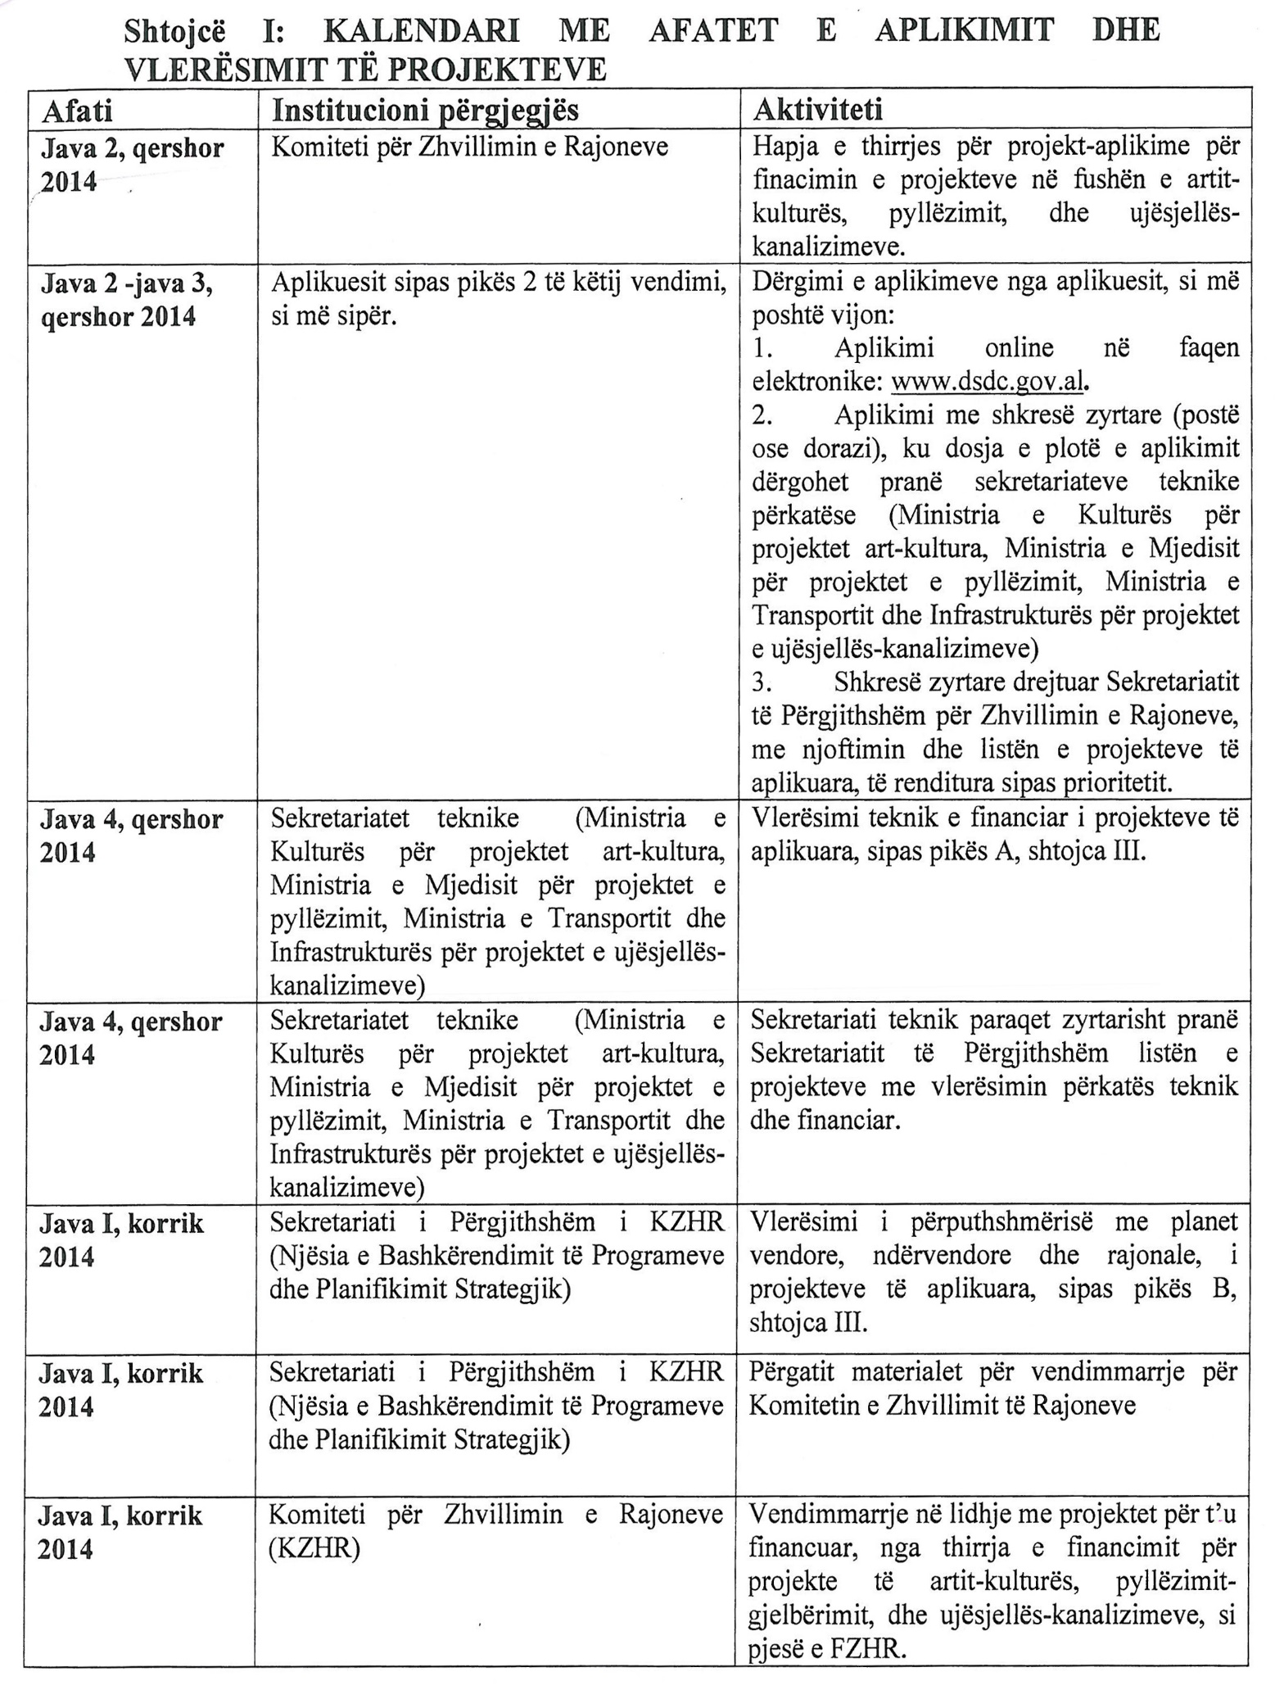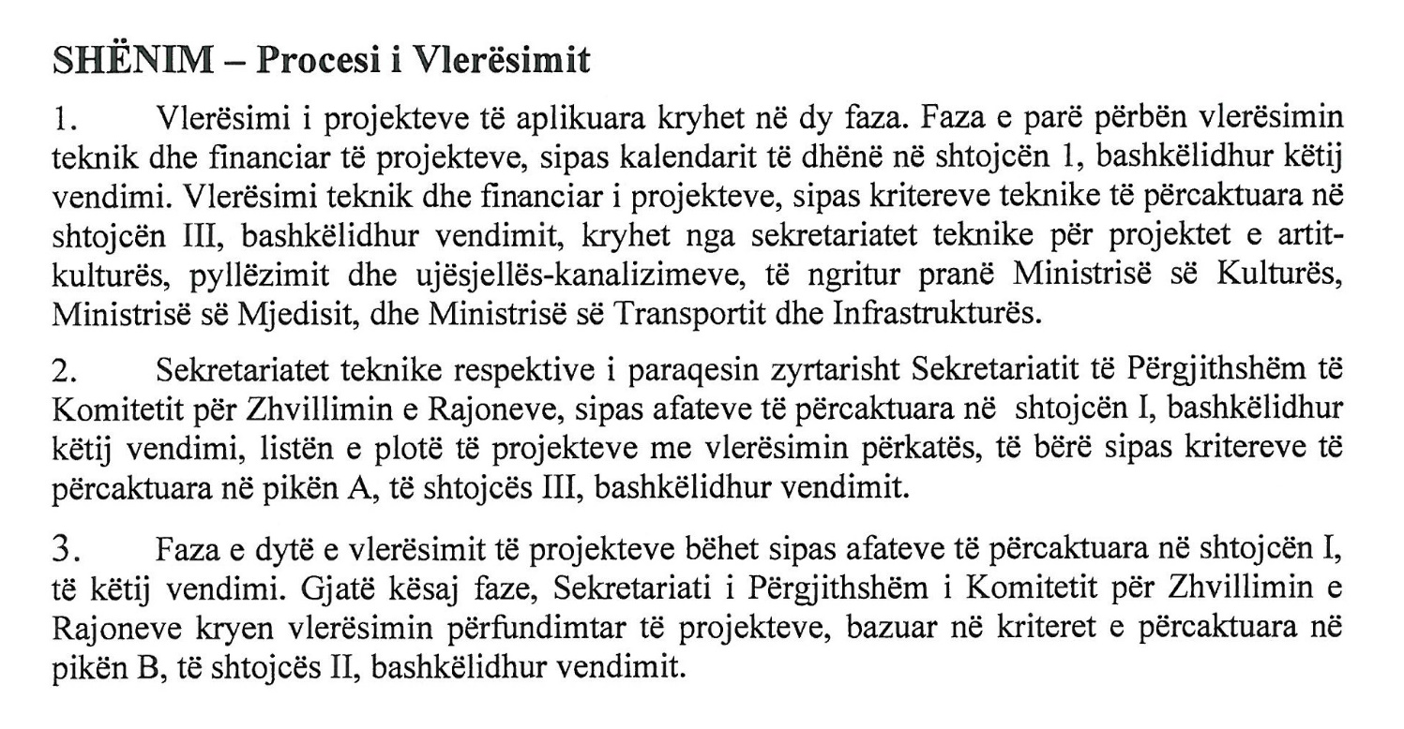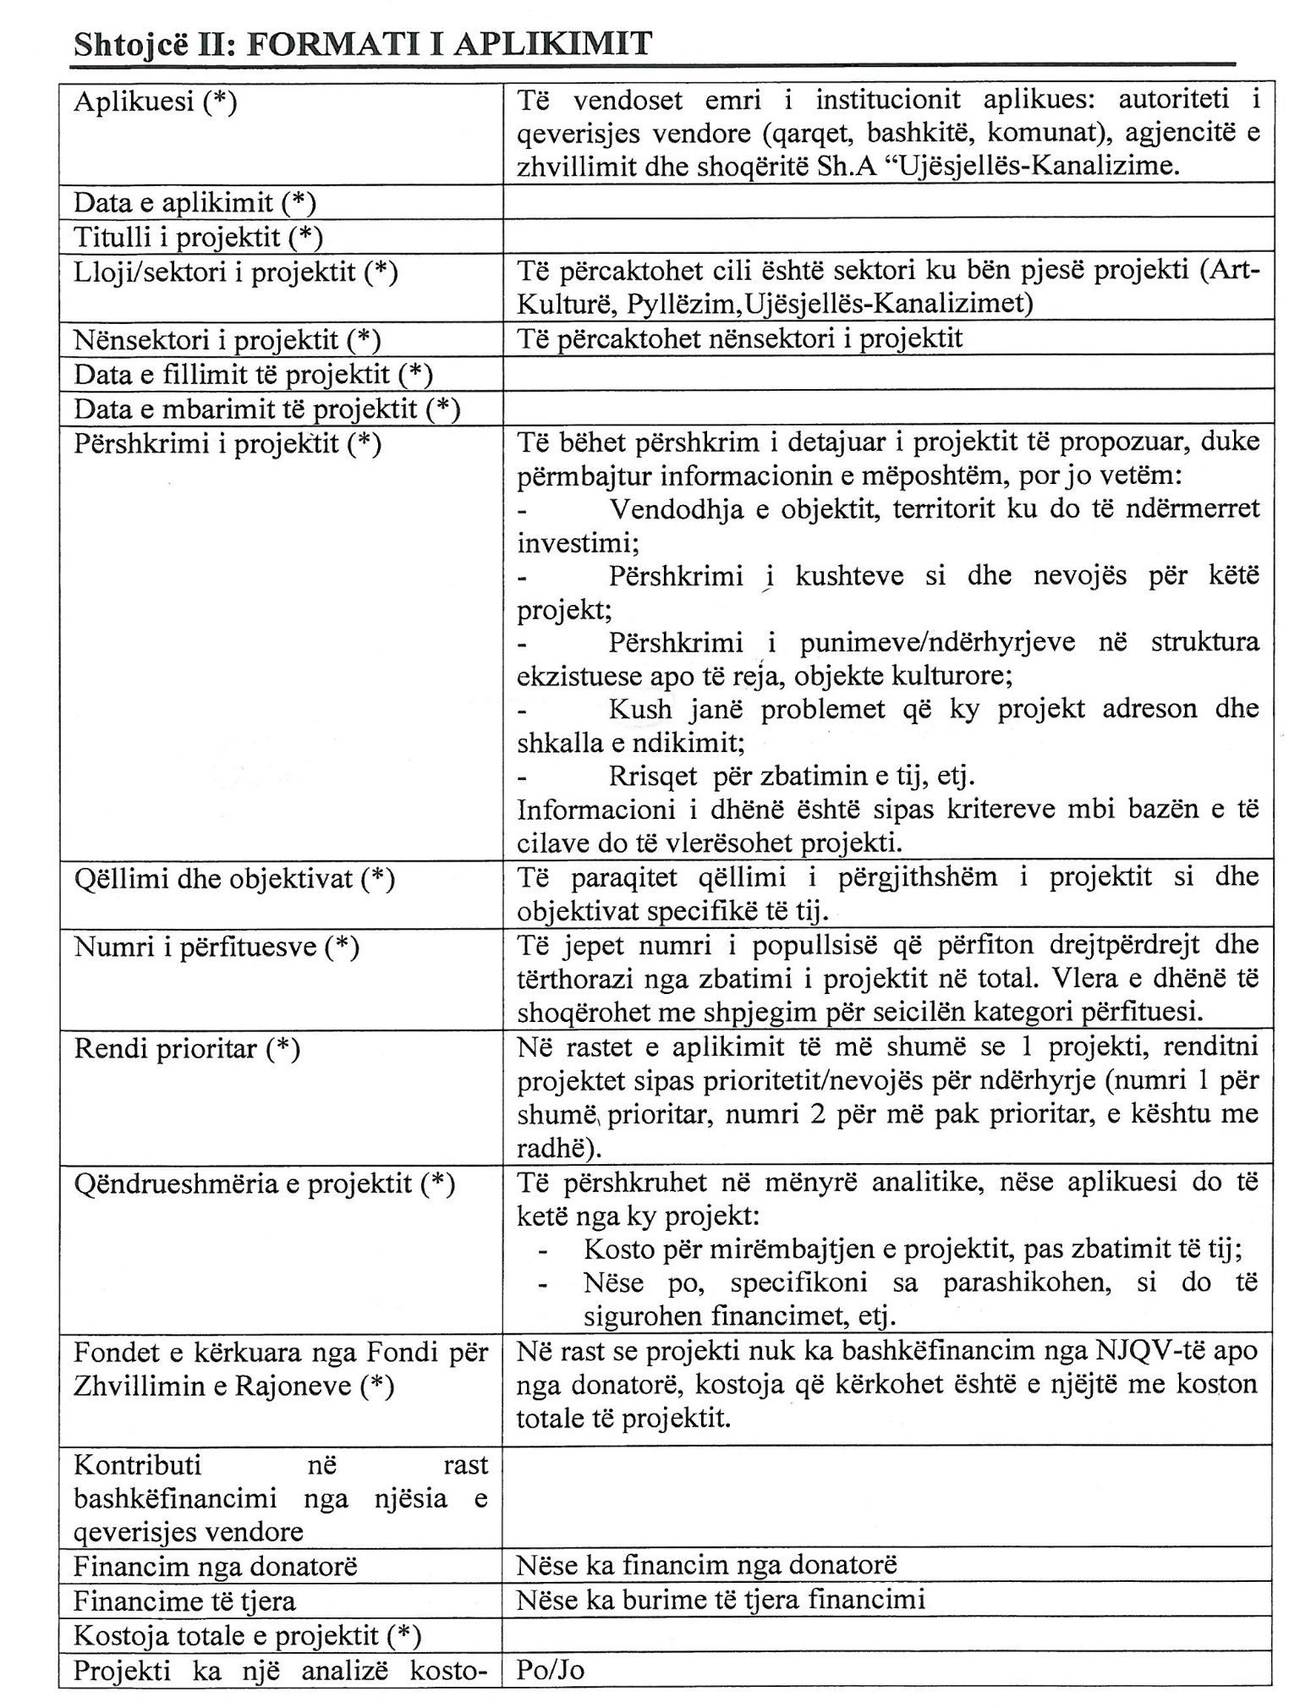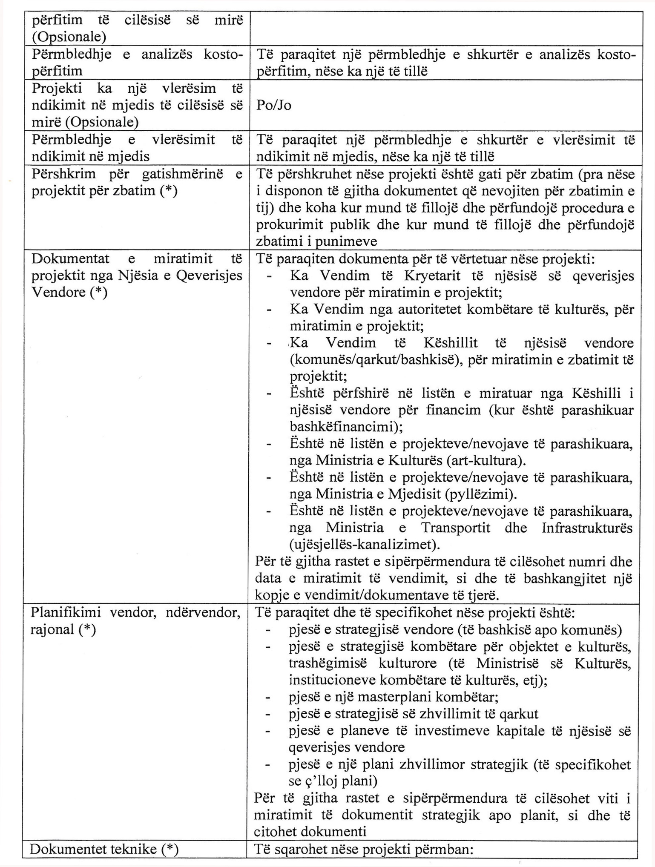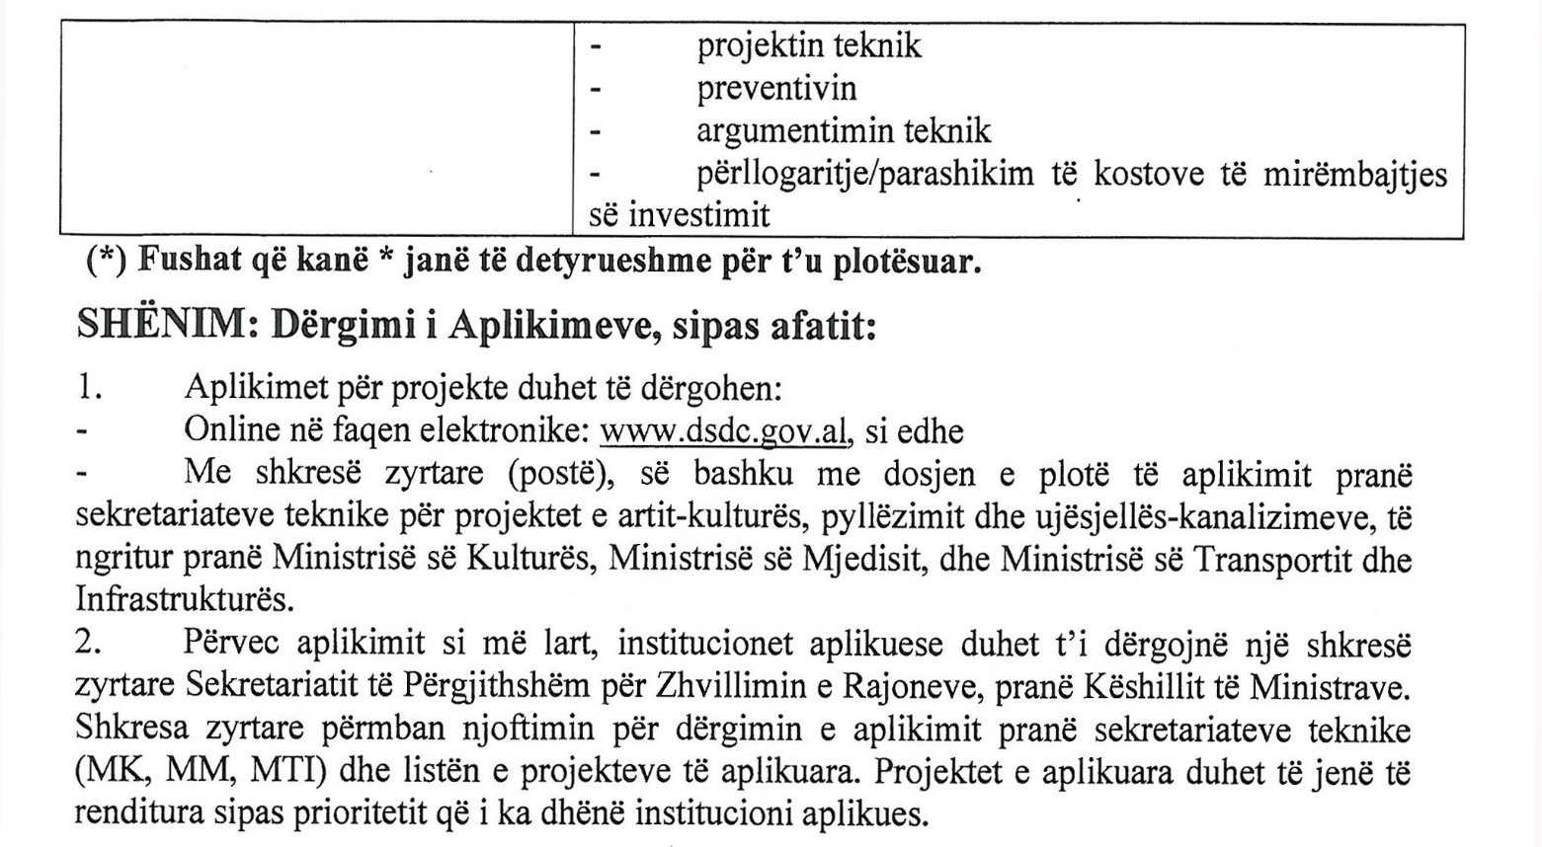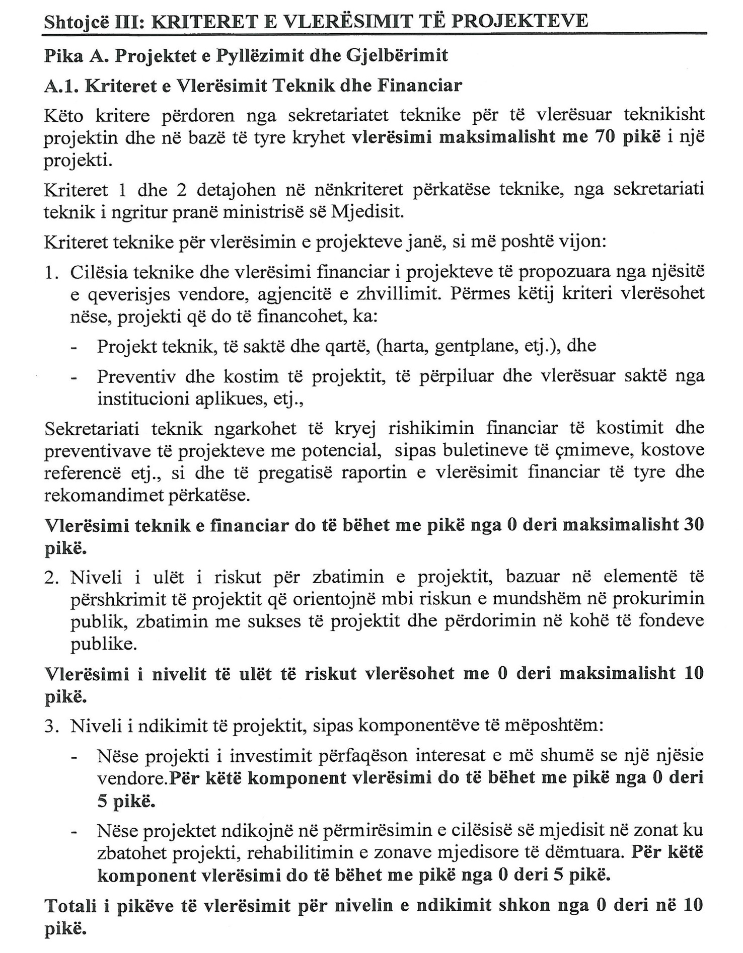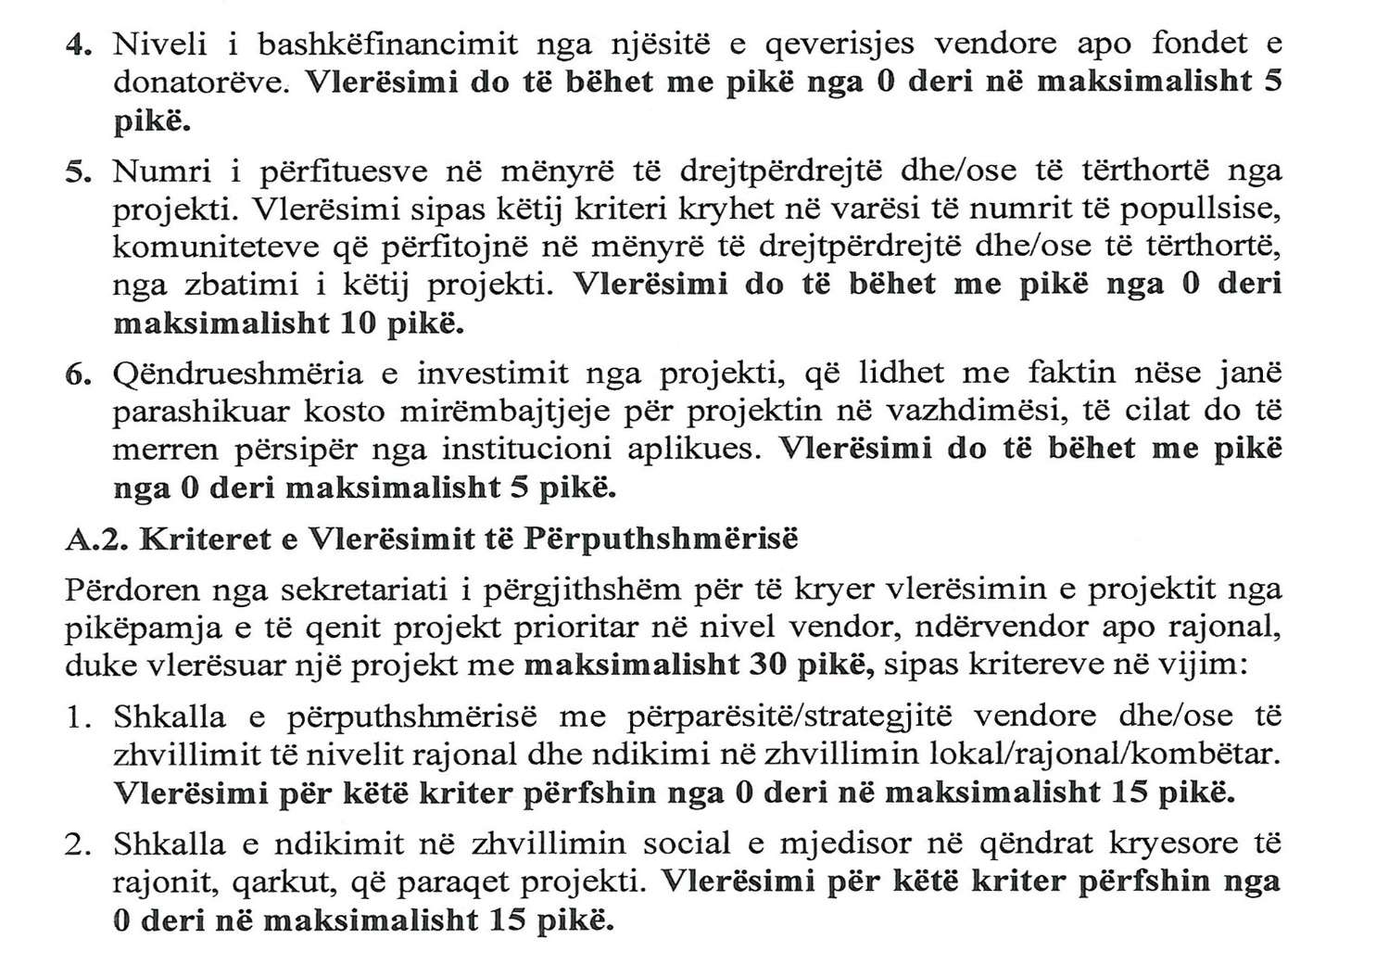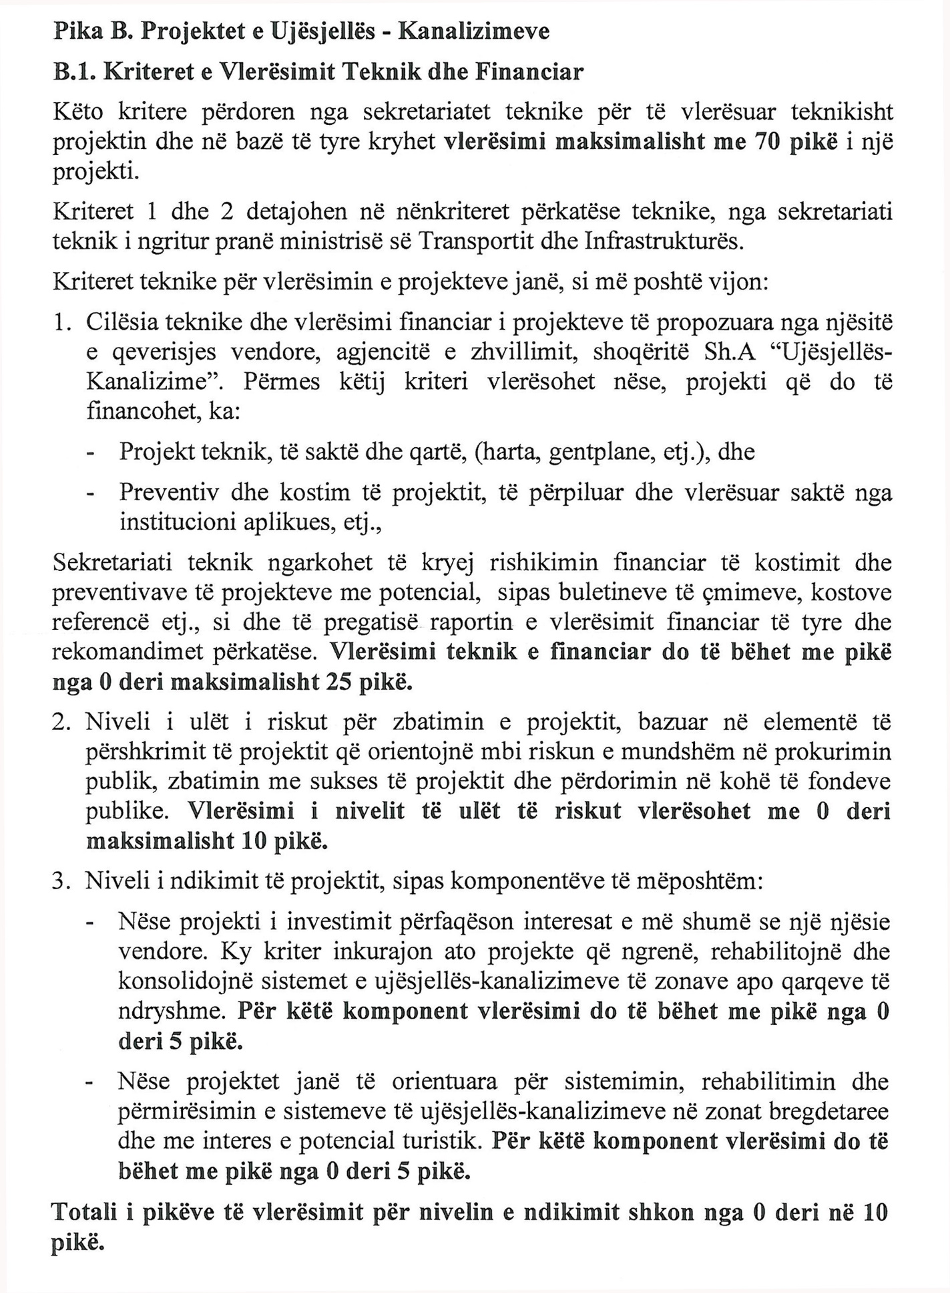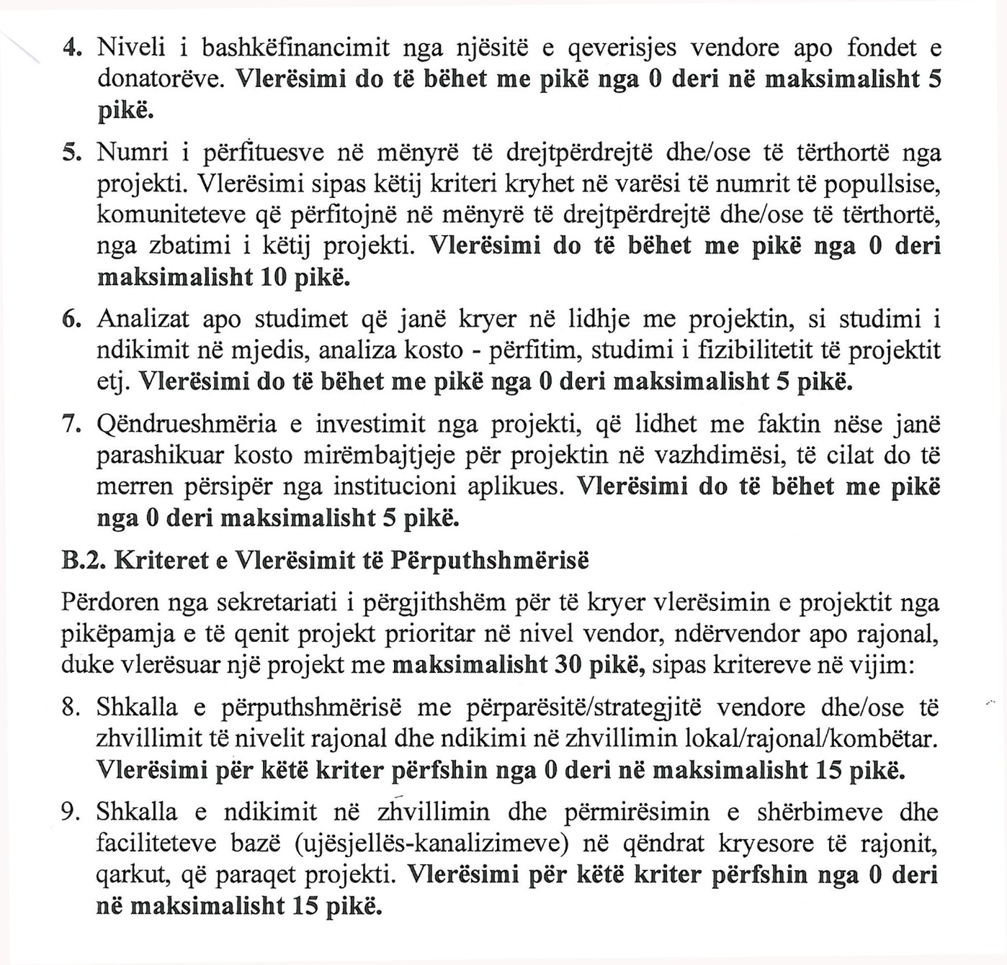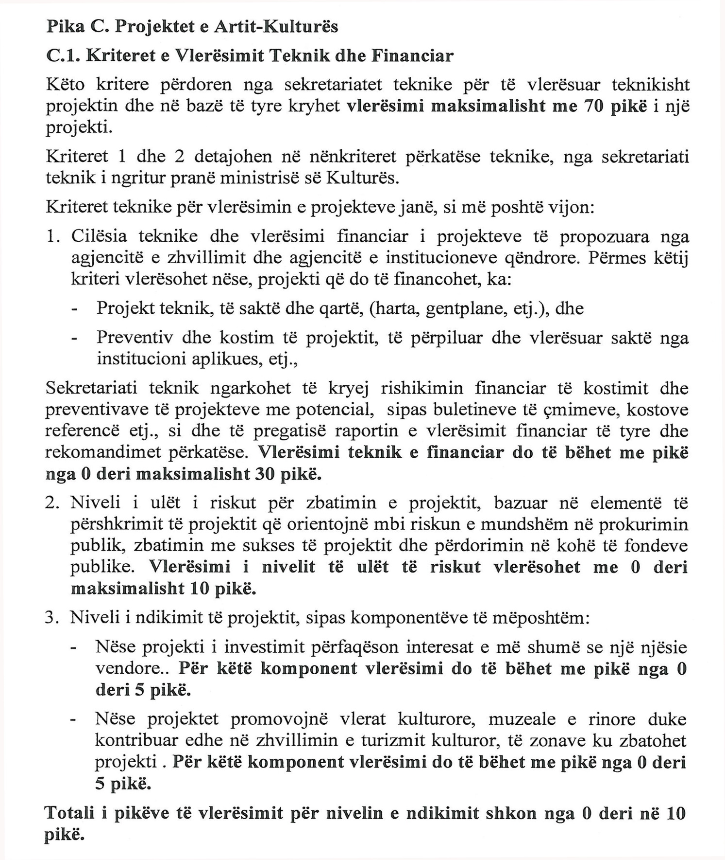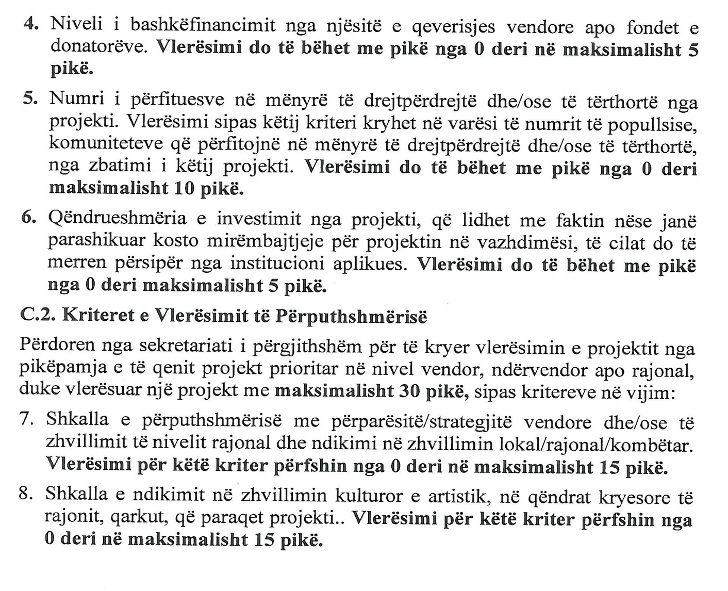

Ky ligj është përafruar plotësisht me: Direktivën 98/44/KE “Për mbrojtjen ligjore të shpikjeve bioteknologjike”, Celex: 31998L0044, Fletorja Zyrtare e Bashkimit Europian, seria L, nr. 213, datë 30.7.1998. Direktivën 98/71/KE “Për mbrojtjen ligjore të disenjove industriale”, Celex: 31998L0071, Fletorja Zyrtare e Bashkimit Europian, seria L, nr. 289, datë 28.10.1998. Direktivën 2008/95/KE të Parlamentit Europian dhe të Këshilit "Mbi përafrimin e legjislacionit të Vendeve Anëtare mbi patentat”, Celex: 32008L0095, Fletorja Zyrtare e Bashkimit Europian, seria L, nr. 299, datë 8.11.7.2008. Direktivën 2004/48/KE të Parlamentit Europian dhe të Këshilit "Mbi mbrojtjen e të drejtave të Pronësisë Intelektuale", Celex: 32004L0048, Fletorja Zyrtare e Bashkimit Europian, seria L, nr. 157, datë 30.4.2004.

